 |  | F  TG/26/5 Corr. 2 Rev. Corr.  ORIGINAL: anglais  DATE: 2006-04-05 + 2008-08-15  + 2010-03-16 + 2020-12-17  + 2022-10-25
UNION INTERNATIONALE POUR LA PROTECTION DES OBTENTIONS VÉGÉTALES
GENÈVE

 | CHRYSANTHÈME  Codes UPOV : CHRYS  Chrysanthemum L. | *

PRINCIPES DIRECTEURS

POUR LA CONDUITE DE L’EXAMEN

DE LA DISTINCTION, DE L’HOMOGÉNÉITÉ ET DE LA STABILITÉ

Autre(s) nom(s) commun(s)* :

Nom botanique | Anglais | Français | Allemand | Espagnol
Chrysanthemum L. | Chrysanthemum | Chrysanthème | Chrysantheme | Crisantemo

Ces principes directeurs (“principes directeurs d’examen”) visent à approfondir les principes énoncés dans l’introduction générale (document TG/1/3) et dans les documents TGP qui s’y rapportent afin de donner des indications concrètes détaillées pour l’harmonisation de l’examen de la distinction, de l’homogénéité et de la stabilité (DHS) et, en particulier, à identifier des caractères convenant à l’examen DHS et à la production de descriptions variétales harmonisées.

DOCUMENTS CONNEXES

Ces principes directeurs d’examen doivent être interprétés en relation avec l’introduction générale et les documents TGP qui s’y rapportent.

Autres documents connexes de l’UPOV :

TG/222 : Argyranthemum (Argyranthemum frutescens (L.) Schultz-Bip. (Chrysanthemum frutescens L.))
SOMMAIRE PAGE

1. Objet de ces principes directeurs d’examen 3
2. Matériel requis 3
3. Méthode d’examen 3
3.1 Nombre de cycles de végétation 3
3.2 Lieu des essais 3
3.3 Conditions relatives à la conduite de l’examen 3
3.4 Protocole d’essai 4
3.5 Nombre de plantes ou parties de plantes à examiner 4
3.6 Essais supplémentaires 4
4. Examen de la distinction, de l’homogénéité et de la stabilité 4
4.1 Distinction 4
4.2 Homogénéité 5
4.3 Stabilité 5
5. Groupement des variétés et organisation des essais en culture 5
6. Introduction du tableau des caractères 7
6.1 Catégories de caractères 7
6.2 Niveaux d’expression et notes correspondantes 7
6.3 Types d’expression 7
6.4 Variétés indiquées à titre d’exemple 7
6.5 Légende 7
7. Table of Characteristics/Tableau des caractères/Merkmalstabelle/Tabla de caracteres 8
8. Explications du tableau des caractères 38
8.1 Explications portant sur plusieurs caractères 38
8.2 Explications portant sur certains caractères 39
9. Bibliographie 57
10. Questionnaire technique 58

Objet de ces principes directeurs d’examen
Ces principes directeurs d’examen s’appliquent à toutes les variétés de Chrysanthemum L.

Matériel requis
2.1 Les autorités compétentes décident de la quantité de matériel végétal nécessaire pour l’examen de la variété, de sa qualité ainsi que des dates et lieux d’envoi. Il appartient au demandeur qui soumet du matériel provenant d’un pays autre que celui où l’examen doit avoir lieu de s’assurer que toutes les formalités douanières ont été accomplies et que toutes les conditions phytosanitaires sont respectées.

2.2 Le matériel doit être fourni sous forme de boutures non racinées.

2.3 La quantité minimale de matériel végétal à fournir par le demandeur est de :

20 boutures non racinées.

2.4 Le matériel végétal doit être manifestement sain, vigoureux et indemne de tout parasite ou toute maladie importants.

2.5 Le matériel végétal ne doit pas avoir subi de traitement susceptible d’influer sur l’expression des caractères de la variété, sauf autorisation ou demande expresse des autorités compétentes. S’il a été traité, le traitement appliqué doit être indiqué en détail.

Méthode d’examen

3.1 Nombre de cycles de végétation
En règle générale, la durée minimale des essais doit être d’un seul cycle de végétation.

3.2 Lieu des essais
En règle générale, les essais doivent être conduits en un seul lieu. Pour les essais conduits dans plusieurs lieux, des indications figurent dans le document TGP/9, intitulé “Examen de la distinction”.

3.3 Conditions relatives à la conduite de l’examen
3.3.1 Les essais doivent être conduits dans des conditions assurant une croissance satisfaisante pour l’expression des caractères pertinents de la variété et pour la conduite de l’examen. En particulier, aucun régulateur de croissance ne doit être utilisé. Les variétés doivent être à grosses fleurs si elles sont cultivées à cette fin, mais au besoin, la distinction doit aussi être contrôlée sur des plantes à petites fleurs.

3.3.2 Sauf indication contraire, le stade optimal de développement pour l’observation de chaque caractère est l’époque de pleine floraison.

3.3.3 Étant donné les variations de la lumière solaire, les déterminations de la couleur avec un code de couleurs doivent être faites dans une enceinte avec une lumière artificielle ou au milieu de la journée, dans une pièce sans rayon de soleil direct. La distribution spectrale de la source de lumière artificielle doit être conforme à la norme CIE de la lumière du jour définie conventionnellement D 6.500 et rester dans les limites de tolérance du “British Standard 950”, partie I. Les déterminations doivent être faites en plaçant la partie de plante sur un fond de papier blanc.

3.4 Protocole d’essai
3.4.1 Chaque essai doit être conçu de manière à porter au total sur 20 plantes au moins.

3.4.2 Les essais doivent être conçus de telle sorte que l’on puisse prélever des plantes ou parties de plantes pour effectuer des mesures ou des dénombrements sans nuire aux observations ultérieures qui doivent se poursuivre jusqu’à la fin de la période de végétation.

3.5 Nombre de plantes ou parties de plantes à examiner
Sauf indication contraire, toutes les observations doivent être effectuées sur 10 plantes ou des parties de plantes prélevées sur chacune de ces 10 plantes et toutes les autres observations doivent être effectuées sur la totalité des plantes de l’essai.

3.6 Essais supplémentaires
Des essais supplémentaires peuvent être établis pour l’observation de caractères pertinents.

Examen de la distinction, de l’homogénéité et de la stabilité

4.1 Distinction

4.1.1 Recommandations générales

Il est particulièrement important pour les utilisateurs de ces principes directeurs d’examen de consulter l’introduction générale avant toute décision quant à la distinction. Cependant, il conviendra de prêter une attention particulière aux points ci-après.

4.1.2 Différences reproductibles

Les différences observées entre les variétés peuvent être suffisamment nettes pour qu’un deuxième cycle de végétation ne soit pas nécessaire. En outre, dans certains cas, l’influence du milieu n’appelle pas plus d’un cycle de végétation pour s’assurer que les différences observées entre les variétés sont suffisamment reproductibles. L’un des moyens de s’assurer qu’une différence observée dans un caractère lors d’un essai en culture est suffisamment reproductible consiste à examiner le caractère lors de deux cycles indépendants au moins.

4.1.3 Différences nettes

La netteté de la différence entre deux variétés dépend de nombreux facteurs, et notamment du type d’expression du caractère examiné, selon qu’il s’agit d’un caractère qualitatif, un caractère quantitatif ou encore pseudo-qualitatif. Il est donc important que les utilisateurs de ces principes directeurs d’examen soient familiarisés avec les recommandations contenues dans l’introduction générale avant toute décision quant à la distinction.

4.2 Homogénéité
4.2.1 Il est particulièrement important pour les utilisateurs de ces principes directeurs d’examen de consulter l’introduction générale avant toute décision quant à l’homogénéité. Cependant, il conviendra de porter une attention particulière au point ci-après :

4.2.2 Pour l’évaluation de l’homogénéité de variétés multipliées par voie végétative, il faut appliquer une norme de population de 1% et une probabilité d’acceptation d’au moins 95 %. Dans le cas d’un échantillon de 20 plantes, une plante hors-type est tolérée.

4.3 Stabilité
4.3.1 Dans la pratique, il n’est pas d’usage d’effectuer des essais de stabilité dont les résultats apportent la même certitude que l’examen de la distinction ou de l’homogénéité. L’expérience montre cependant que, dans le cas de nombreux types de variétés, lorsqu’une variété s’est révélée homogène, elle peut aussi être considérée comme stable.

4.3.2 Lorsqu’il y a lieu, ou en cas de doute, la stabilité peut être examinée soit en cultivant une génération supplémentaire, soit en examinant un nouveau lot de semences ou un nouveau matériel végétal, afin de vérifier qu’il présente les mêmes caractères que le matériel fourni précédemment.

Groupement des variétés et organisation des essais en culture
5.1 Pour sélectionner les variétés notoirement connues à cultiver lors des essais avec la variété candidate et déterminer comment diviser en groupes ces variétés afin de faciliter la détermination de la distinction, il est utile de recourir à des caractères de groupement.

5.2 Les caractères de groupement sont ceux dont les niveaux d’expression observés, même dans différents sites, peuvent être utilisés, soit individuellement soit avec d’autres caractères de même nature, a) pour sélectionner des variétés notoirement connues susceptibles d’être exclues de l’essai en culture pratiqué pour l’examen de la distinction et b) pour organiser l’essai en culture de telle sorte que les variétés voisines soient regroupées.

5.3 Il a été convenu de l’utilité des caractères ci-après pour le groupement des variétés :

a) Plante : type (caractère 2)

b) Capitule : type (caractère 30)

c) À l’exclusion des variétés doubles et doubles marguerites : Disque : type
(caractère 31)

d) Fleur ligulée : nombre de couleurs de la face interne (caractère 62)

e) Fleur ligulée : couleur principale de la face interne (caractère 63) selon les groupes suivants :
Gr. 1 : blanc
Gr. 2 : blanc cassé
Gr. 3 : jaune
Gr. 4 : bronze
Gr. 5 : orange
Gr. 6 : rose orangé
Gr. 7 : rose
Gr. 8 : rouge
Gr. 9 : rouge pourpre
Gr. 10 : pourpre
Gr. 11 : vert

f) Fleur ligulée : couleur secondaire de la face interne (caractère 64) selon les groupes suivants :
Gr. 1 : blanc
Gr. 2 : blanc cassé
Gr. 3 : jaune
Gr. 4 : bronze
Gr. 5 : orange
Gr. 6 : rose orangé
Gr. 7 : rose
Gr. 8 : rouge
Gr. 9 : rouge pourpre
Gr. 10 : pourpre
Gr. 11 : vert

5.4 Des conseils relatifs à l’utilisation des caractères de groupement dans la procédure d’examen de la distinction figurent dans l’introduction générale.

Introduction du tableau des caractères

6.1 Catégories de caractères
6.1.1 Caractères standard figurant dans les principes directeurs d’examen

Les caractères standard figurant dans les principes directeurs d’examen sont ceux qui sont admis par l’UPOV en vue de l’examen DHS et parmi lesquels les membres de l’Union peuvent choisir ceux qui sont adaptés à leurs besoins particuliers.

6.1.2 Caractères avec astérisque

Les caractères avec astérisque (signalés par un *) sont des caractères figurant dans les principes directeurs d’examen qui sont importants pour l’harmonisation internationale des descriptions variétales : ils doivent toujours être pris en considération dans l’examen DHS et être inclus dans la description variétale par tous les membres de l’Union, sauf lorsque cela est contre-indiqué compte tenu du niveau d’expression d’un caractère précédent ou des conditions de milieu régionales.

6.2 Niveaux d’expression et notes correspondantes
Des niveaux d’expression sont indiqués pour chaque caractère afin de définir le caractère et d’harmoniser les descriptions. Pour faciliter la consignation des données ainsi que l’établissement et l’échange des descriptions, à chaque niveau d’expression est attribuée une note exprimée par un chiffre.

6.3 Types d’expression
Une explication des types d’expression des caractères (caractères qualitatifs, quantitatifs et pseudo-qualitatifs) est donnée dans l’introduction générale.

6.4 Variétés indiquées à titre d’exemple
Au besoin, des variétés sont indiquées à titre d’exemple afin de mieux définir les niveaux d’expression d’un caractère.

6.5 Légende
(*) Caractère avec astérisque – voir le chapitre 6.1.2

QL : Caractère qualitatif – voir le chapitre 6.3
QN : Caractère quantitatif – voir le chapitre 6.3
PQ : Caractère pseudo-qualitatif – voir le chapitre 6.3

(a)-(h) Voir les explications du tableau des caractères (chapitre 8.1)

(+) Voir les explications du tableau des caractères (chapitre 8.2)

Table of Characteristics/Tableau des caractères/Merkmalstabelle/Tabla de caracteres
 |  | English | français | deutsch | español | Example Varieties/  Exemples/  Beispielssorten/  Variedades ejemplo | Note/  Nota
1.  (*) |  | Plant: height | Plante: hauteur | Pflanze: Höhe | Planta: altura
QN | (a) | short | basse | niedrig | corta | Machismo Time | 3
 |  | medium | moyenne | mittel | media | Dekyen | 5
 |  | tall | haute | hoch | alta | Figrand | 7
2.  (*)  (+) |  | Plant: type | Plante: type | Pflanze: Typ | Planta: tipo
QL | (a) | non bushy | non buissonnant | nicht buschig | no arbustivo | Anastasia, Boulou, Casmo, Reagan | 1
 |  | bushy | buissonnant | buschig | arbustivo | Elda White, Golden Mariyo, Guitpolin, Tripoli | 2
3.  (*)  (+) |  | Only bushy varieties: Plant: growth habit | Variétés buissonnantes seulement: Plante: port | Nur buschige Sorten: Pflanze: Wuchsform | Únicamente variedades arbustivas: Planta: porte
PQ | (a) | upright | dressée | aufrecht | erecta | Golden Mariyo | 1
 |  | semi upright | demi-dressée | halbaufrecht | semierecta | Veria Dark | 2
 |  | hemispherical | hémisphérique | halbkugelförmig | hemisférica | Elda White | 3
 |  | spreading | étalée | breitwüchsig | extendida |  | 4
 |  | trailing | rampante | herunterhängend | rastrera | Fancy That | 5
4. |  | Only bushy varieties: Plant: density of branching | Variétés buissonnantes seulement: Plante: densité des ramifications | Nur buschige Sorten: Pflanze: Dichte der Verzweigung | Únicamente variedades arbustivas: Planta: densidad de la ramificación
QN | (a) | sparse | faible | locker | baja | Golden Mariyo | 3
 |  | medium | moyenne | mittel | media | Veria Dark | 5
 |  | dense | dense | dicht | alta | Elda White | 7
5. |  | Stem: color | Tige: couleur | Trieb: Farbe | Tallo: color
PQ | (a) | green | verte | grün | verde | Yoko Ono | 1
 | (b) | green tinged with purple or brown | verte teintée de pourpre ou de brun | grün meliert mit purpurn oder braun | verde teñido de púrpura o marrón | Fancy That | 2
 |  | brown | brun | braun | marrón |  | 3
 |  | purple | pourpre | purpurn | púrpura | Vymini | 4
6. |  | Stipule: size | Stipule: taille | Nebenblatt: Größe | Estípula: tamaño
QN | (a) | absent or very small | absente ou très petite | fehlend oder sehr klein | ausente o muy pequeña | Zeemimosa | 1
 | (b) | small | petite | klein | pequeña | Vymini | 3
 |  | medium | moyenne | mittel | media | Yoko Ono | 5
 |  | large | grande | groß | grande | Orinocco | 7
7.  (+) |  | Petiole: attitude | Pétiole: port | Blattstiel: Haltung | Peciolo: porte
QN | (a) | very strongly upwards | très dressé | sehr stark aufwärts gerichtet | fuertemente ascendente | Rex | 1
 | (c) | moderately upwards | moyennement dressé | leicht aufwärts gerichtet | moderadamente ascendente | Dekyen | 3
 |  | horizontal | horizontal | waagerecht | horizontal | Boris Becker | 5
 |  | moderately downwards | moyennement retombant | leicht abwärts gerichtet | moderadamente descendente | Breeze | 7
 |  | drooping | retombant | überhängend | colgante |  | 9
8. |  | Petiole: length relative to leaf length | Pétiole: longueur par rapport à la longueur de la feuille | Blattstiel: Länge im Verhältnis zur Blattlänge | Peciolo: longitud en relación con la longitud de la hoja
QN | (a) | short | court | kurz | corta | Vymini | 3
 | (c) | medium | moyen | mittel | media | Figrand | 5
 |  | long | long | lang | larga |  | 7
9.(*) |  | Leaf: length including petiole | Feuille: longueur, pétiole compris | Blatt: Länge einschließlich Blattstiel | Hoja: longitud incluido el peciolo
QN | (a) | short | courte | kurz | corta | Molfetta Pink | 3
 | (c) | medium | moyenne | mittel | media | Figrand | 5
 |  | long | longue | lang | larga | Yellow Wonder | 7
10.  (*) |  | Leaf: width | Feuille: largeur | Blatt: Breite | Hoja: anchura
QN | (a) | narrow | étroite | schmal | estrecha | Molfetta Pink | 3
 | (c) | medium | moyenne | mittel | media | Figrand | 5
 |  | broad | large | breit | ancha | Buttermere Anne | 7
11.  (*) |  | Leaf: ratio length/width | Feuille: rapport longueur/largeur | Blatt Verhältnis Länge/Breite | Hoja: relación longitud/anchura
QN | (a) | low | faible | klein | baja | Buttermere Anne | 3
 | (c) | medium | moyen | mittel | media | Figrand | 5
 |  | high | élevé | groß | alta | Dekyen | 7
12.  (*)  (+) |  | Leaf: length of terminal lobe relative to leaf length | Feuille: longueur du lobe terminal par rapport à la longueur de la feuille | Blatt: Länge des Endlappens im Verhältnis zur Blattlänge | Hoja: longitud del lóbulo terminal en relación con la longitud de la hoja
QN | (a) | short | court | kurz | corta | Le Mans | 3
 | (c) | medium | moyen | mittel | media | Figrand | 5
 |  | long | long | lang | larga | Vymini | 7
13.  (*)  (+) |  | Leaf: depth of lowest lateral sinus | Feuille: profondeur du sinus latéral le plus bas | Blatt: Tiefe der untersten seitlichen Ausbuchtung | Hoja: profundidad del seno lateral inferior
QN | (a) | shallow | peu profonde | flach | poco profundo | Bea | 3
 | (c) | medium | moyenne | mittel | medio | Scott | 5
 |  | deep | profonde | tief | profundo | Figrand | 7
14. |  | Leaf: margins of lowest lateral sinus | Feuille: bords du sinus latéral le plus bas | Blatt: Ränder der untersten seitlichen Ausbuchtung | Hoja: márgenes de los senos laterales inferiores
PQ | (a) | diverging | divergents | auseinandergehend | divergentes | Zeemimosa | 1
 | (c) | parallel | parallèles | parallel | paralelos | Alma-Ata | 2
 |  | converging | convergents | zusammengehend | convergentes | Arusha Dark Pink | 3
 |  | touching | tangents | sich berührend | en contacto | Vymini | 4
 |  | overlapping | chevauchants | überlappend | superpuestos | Figrand | 5
15.  (*)  (+) |  | Leaf: predominant shape of base | Feuille: forme prédominante de la base | Blatt: überwiegende Form der Basis | Hoja: forma predominante de la base
PQ | (a) | acute | aiguë | spitz | aguda | Zeemimosa | 1
 | (c) | obtuse | obtuse | stumpf | obtusa | Machismo Time | 2
 |  | rounded | arrondie | abgerundet | redondeada | Repulse | 3
 |  | truncate | tronquée | gerade | truncada | Alma-Ata | 4
 |  | cordate | cordiforme | herzförmig | cordiforme | Scott | 5
 |  | asymmetric | asymétrique | asymmetrisch | asimétrica |  | 6
16. |  | Leaf: glossiness of upper side | Feuille: brillance de la face supérieure | Blatt: Glanz der Oberseite | Hoja: brillo del haz
QN | (a) | absent or very weak | nulle ou très faible | fehlend oder sehr gering | ausente o muy débil | Veria Dark | 1
 | (c) | weak | faible | gering | débil | Breeze | 2
 |  | strong | forte | stark | fuerte | Repulse | 3
17.  (*) |  | Leaf: green color of upper side | Feuille: couleur verte de la face supérieure | Blatt: Grünfärbung der Oberseite | Hoja: color verde del haz
QN | (a) | light | claire | hell | claro |  | 3
 | (c) | medium | moyenne | mittel | medio | Ruby Red Reagan | 5
 |  | dark | foncée | dunkel | oscuro | Dekyen | 7
18.  (*)  (+) |  | Excluding varieties of Chrysanthemum  ×morifolium: Leaf: upper side: prominence of pale margin | À l’exclusion des variétés de Chrysanthemum  ×morifolium: Feuille: face supérieure: prédominance du bord pâle | Ohne Sorten von Chrysanthemum  ×morifolium: Blatt: Oberseite: Ausprägung des hellen Randes | Excluidas las variedades de Chrysanthemum  ×morifolium: Hoja: haz: prominencia de la palidez del margen
QN | (a) | absent or very weak | nulle ou très faible | fehlend oder sehr gering | ausente o muy débil | Branjania Lotta | 1
 | (c) | weak | faible | gering | débil |  | 3
 |  | medium | moyenne | mittel | media | Mont Blanc | 5
 |  | strong | forte | stark | fuerte | Zeemimosa | 7
19.  (*)  (+) |  | Excluding varieties of Chrysanthemum ×morifolium: Leaf: pubescence of lower side | À l’exclusion des variétés de Chrysanthemum  ×morifolium: Feuille: pilosité de la face inférieure | Ohne Sorten von Chrysanthemum  ×morifolium: Blatt: Behaarung der Unterseite | Excluidas las variedades de Chrysanthemum ×morifolium: Hoja: pubescencia del envés
QN | (a) | weak | faible | gering | débil |  | 3
 | (c) | medium | moyenne | mittel | media | Benny | 5
 |  | strong | forte | stark | fuerte | Zeemimosa | 7
20.  (*)  (+) |  | Excluding varieties of Chrysanthemum  ×morifolium: Leaf: color of lower side | À l’exclusion des variétés de Chrysanthemum  ×morifolium: Feuille: couleur de la face inférieure | Ohne Sorten von Chrysanthemum  ×morifolium: Blatt: Farbe der Unterseite | Excluidas las variedades de Chrysanthemum  ×morifolium: Hoja: color del envés
PQ | (a)  (c) | RHS Colour Chart (indicate reference number) | Code de couleurs RHS (indiquer le numéro de référence) | RHS-Farbkarte (Nummer angeben) | Carta de Colores (indíquese el número de referencia)
21.  (+) |  | Leaf margin: number of indentations | Bord de la feuille: nombre de découpures | Blattrand: Anzahl Einschnitte | Margen foliar: número de indentaciones
QN | (a) | few | faible | wenige | poco | Bea | 3
 | (c) | medium | moyen | mittel | medio | Le Mans | 5
 |  | many | élevé | viele | mucho | Vymini | 7
22.  (+) |  | Leaf margin: depth of indentations | Bord de la feuille: profondeur des découpures | Blattrand: Tiefe der Einschnitte | Margen foliar: profundidad de las indentaciones
QN | (a) | shallow | peu profondes | flach | superficial | Anastasia | 3
 | (c) | medium | moyennes | mittel | media | Le Mans | 5
 |  | deep | profondes | tief | profunda | Machismo Time | 7
23.  (+) |  | Only non-bushy varieties  (see char. 2): Inflorescence: form | Variétés non buissonnantes seulement (voir car. 2): Inflorescence: forme | Nur nicht buschige Sorten (siehe Merkmal 2): Infloreszenz: Form | Únicamente variedades no arbustivas  (véase el carácter 2): Inflorescencia: forma
PQ | (d) | conical | conique | kegelförmig | cónica | Breeze | 1
 |  | deeply domed | fortement bombée | tief gewölbt | profundamente abovedada | Yoko Ono | 2
 |  | cylindrical | cylindrique | zylindrisch | cilíndrica | Premium Time | 3
 |  | corymbiform | corymbiforme | schirmförmig | corimbiforme | Machismo Time | 4
 |  | flat-corymbiform | plate-corymbiforme | flach schirmförmig | plana–corimbiforme |  | 5
24. |  | Only non-bushy varieties  (see char. 2): Inflorescence: width at widest point | Variétés non buissonnantes seulement (voir car. 2): Inflorescence: largeur au point le plus large | Nur nicht buschige Sorten (siehe Merkmal 2): Infloreszenz: Breite an der breitesten Stelle | Únicamente variedades no arbustivas  (véase el carácter 2): Inflorescencia: anchura del punto más amplio
QN | (d) | narrow | étroite | schmal | estrecho | Premium Time | 3
 |  | medium | moyenne | mittel | medio | Figrand | 5
 |  | broad | large | breit | amplio |  | 7
25.  (*)  (+) |  | Only non-bushy varieties  (see char. 2): Inflorescence: angle between primary lateral shoot and stem | Variétés non buissonnantes seulement (voir car. 2): Inflorescence: angle entre le rameau latéral primaire et la tige | Nur nicht buschige Sorten (siehe Merkmal 2): Infloreszenz: Winkel zwischen dem primären Seitentrieb und dem Haupttrieb | Únicamente variedades no arbustivas  (véase el carácter 2): Inflorescencia: ángulo existente entre el tallo y el tallo lateral principal
QN | (d) | small | petit | klein | pequeño | Delianne | 3
 |  | medium | moyen | mittel | medio | Dekyen | 5
 |  | large | grand | groß | grande | Repulse | 7
26.  (+) |  | Only non-bushy varieties  (see char. 2): Inflorescence: attitude of lateral flower heads | Variétés non buissonnantes seulement (voir car. 2): Inflorescence: port des capitules latéraux | Nur nicht buschige Sorten (siehe Merkmal 2): Infloreszenz: Haltung der seitlichen Blumen | Únicamente variedades no arbustivas  (véase el carácter 2): Inflorescencia: porte de los capítulos laterales
QN | (d) | upright | dressés | aufrecht | erectos | Scott | 1
 |  | semi upright | demi-dressés | halbaufrecht | semierectos | Ruby Red Reagan | 3
 |  | horizontal | horizontaux | waagerecht | horizontales | Premium Time | 5
 |  | moderately downwards | moyennement retombants | leicht abwärts gerichtet | moderadamente descendentes |  | 7
27.  (+) |  | Only non-bushy varieties: (see char. 2): Total number of flower heads per stem | Variétés non buissonnantes seulement (voir car. 2): Nombre total de capitules par tige | Nur nicht buschige Sorten (siehe Merkmal 2): Gesamtzahl der Blumen je Haupttrieb | Únicamente variedades no arbustivas: (véase el carácter 2): Número total de capítulos por tallo
QN | (d) | few | peu | wenige | poco | Delianne | 3
 |  | medium | moyen | mittel | medio | Vymini | 5
 |  | many | beaucoup | viele | mucho | Breeze | 7
28.  (+) |  | Only bushy varieties (see char. 2): Total number of flower heads per plant | Variétés buissonnantes seulement (voir car. 2): Nombre total de capitules par plante | Nur buschige Sorten (siehe Merkmal 2): Gesamtzahl der Blumen je Pflanze | Únicamente variedades arbustivas (véase el carácter 2): Número total de capítulos por planta
QN |  | few | peu | wenige | poco | Golden Mariyo | 3
 |  | medium | moyen | mittel | medio | Balios | 5
 |  | many | beaucoup | viele | mucho | Elda White | 7
29. |  | Flower bud: color of outer side just before opening | Bouton floral: couleur de la face externe juste avant l’épanouissement | Blütenknospe: Farbe der Außenseite unmittelbar vor der Öffnung | Botón floral: color de la parte externa justo antes de la apertura
PQ | (a)  (e) | RHS Colour Chart (indicate reference number) | Code de couleurs RHS (indiquer le numéro de référence) | RHS-Farbkarte (Nummer angeben) | Carta de Colores (indíquese el número de referencia)
30.  (*)  (+) |  | Flower head: type | Capitule: type | Blume: Typ | Capítulo: tipo
PQ | (e) | without ray florets | sans fleurs ligulées | ohne Zungenblüten | sin flores liguladas | Zeemimosa | 1
 |  | single | simple | einfach | sencillo | Repulse | 2
 |  | semi double | semi-double | halbgefüllt | semidoble | Figrand | 3
 |  | daisy-eyed double | double marguerite | gefüllt margeritenförmig | doble de tipo margarita | Veria Dark | 4
 |  | double | double | gefüllt | doble | Delianne | 5
31.  (*)  (+) |  | Excluding double and daisy-eyed double varieties: Disc: type | À l’exclusion des variétés doubles et doubles marguerites: Disque: type | Ohne gefüllte und gefüllt margeritenförmige Sorten: Scheibe: Typ | Excluidas las variedades con capítulo doble y doble de tipo margarita: Disco: tipo
QL | (e) | daisy | marguerite | margeritenförmig | margarita | Figrand | 1
 |  | anemone | anémone | anemoneförmig | anémona | Le Mans | 2
32.  (*) |  | Flower head: diameter (non-disbudded plants) | Capitule: diamètre (hors plantes à grosses fleurs) | Blume: Durchmesser (nicht einblumige Plfanzen) | Capítulo: diámetro (plantas no desyemadas)
QN | (d) | small | petit | klein | pequeño | Yoko Ono | 3
 | (e) | medium | moyen | mittel | medio | Ruby Red Reagan | 5
 |  | large | grand | groß | grande | Delianne | 7
33.  (*) |  | Flower head: diameter (disbudded plants) | Capitule: diamètre (plantes à grosses fleurs) | Blume: Durchmesser (einblumige Pflanzen) | Capítulo: diámetro (plantas desyemadas)
QN | (d) | small | petit | klein | pequeño | Boris Becker | 3
 | (e) | medium | moyen | mittel | medio |  | 5
 |  | large | grand | groß | grande | Anastasia | 7
34. |  | Flower head: height (non-disbudded plants) | Capitule: hauteur (hors plantes à grosses fleurs) | Blume: Höhe (nicht einblumige Plfanzen) | Capítulo: altura (plantas no desyemadas)
QN | (d) | low | court | niedrig | baja | Dekyen | 3
 | (e) | medium | moyen | mittel | media | Figrand | 5
 |  | high | haut | hoch | alta |  | 7
35. |  | Flower head: height (disbudded plants) | Capitule: hauteur (plantes à grosses fleurs) | Blume: Höhe (einblumige Pflanzen) | Capítulo: altura (plantas desyemadas)
QN | (d) | low | petite | gering | baja | Anastasia | 3
 | (e) | medium | moyenne | mittel | media | Anlymp | 5
 |  | high | haute | hoch | alta |  | 7
36. |  | Flower head: length of peduncle | Capitule: longueur du pédoncule | Blume: Länge des Stiels | Capítulo: longitud del pedúnculo
QN | (e) | short | court | kurz | corto | Vymini | 3
 |  | medium | moyen | mittel | medio | Delianne | 5
 |  | long | long | lang | largo | Ruby Red Reagan | 7
37. |  | Only semi double and daisy-eyed double varieties (see char. 30): Flower head: number of rows  of ray florets | Variétés semi-doubles et doubles marguerites seulement (voir car. 30): Capitule: nombre de rangs de fleurs ligulées | Nur halbgefüllte und gefüllt margeritenförmige Sorten (siehe Merkmal 30): Blume: Anzahl Reihen von Randblüten | Únicamente variedades con capítulo semidoble y doble de tipo margarita (véase el carácter 30): Capítulo: número de hileras de flores liguladas
QN | (e) | few | peu | wenige | poco | Vymini | 3
 |  | medium | moyen | mittel | medio | Fancy That | 5
 |  | many | beaucoup | viele | mucho | Veria Dark | 7
38.  (*) |  | Only single and  semi double varieties (see char. 30): Flower head: number of ray florets | Variétés simples et semi-doubles seulement (voir car. 30): Capitule: nombre de fleurs ligulées | Ohne einfache und halbgefüllte Sorten (siehe Merkmal 30): Blume: Anzahl Randblüten | Únicamente variedades con capítulo sencillo y semidoble (véase el carácter 30): Capítulo: número de flores liguladas
QN | (e) | few | peu | wenige | poco | Repulse | 3
 |  | medium | moyen | mittel | medio | Figrand | 5
 |  | many | beaucoup | viele | mucho | Vymini | 7
39.  (*) |  | Only daisy-eyed double and double varieties (see char. 30): Flower head: density of ray florets | Variétés doubles marguerites et doubles seulement (voir car. 30): Capitule: densité des fleurs ligulées | Ohne gefüllt margeritenförmige und gefüllte Sorten (siehe Merkmal 30): Blume: Dichte der Randblüten | Únicamente variedades con capítulo doble de tipo margarita y doble (véase el carácter 30): Capítulo: densidad de las flores liguladas
QN | (e) | sparse | faible | locker | baja | Balios | 3
 |  | medium | moyenne | mittel | media | Delianne | 5
 |  | dense | élevée | dicht | alta | Anlymp | 7
40.  (*)  (+) |  | Flower head: number of types of ray florets | Capitule: nombre de types de fleurs ligulées | Blume: Anzahl Typen der Randblüten | Capítulo: número de tipos de flores liguladas
PQ | (e) | one | un | einer | uno | Figrand | 1
 |  | two | deux | zwei | dos | Banjax | 2
 |  | more than two | plus de deux | mehr als zwei | más de dos | Arusha Dark Pink | 3
41.  (*)  (+) |  | Flower head: predominant type of ray floret | Capitule: type prédominant de fleur ligulée | Blume: überwiegender Typ der Randblüte | Capítulo: tipo predominante de flor ligulada
PQ | (e) | ligulate | ligulé | zungenförmig | ligulada | Figrand | 1
 |  | incurved | incurvé | aufgebogen | curvada hacia arriba | Anlymp, Boulou | 2
 |  | spatulate | spatulé | spatelförmig | espatulada | Banjax | 3
 |  | quilled | tubulé | röhrenförmig | enrollada | Anastasia | 4
 |  | funnel shaped | en forme d’entonnoir | trichterförmig | en forma de embudo | Repulse | 5
42.  (*)  (+) |  | Flower head: secondary type of ray floret | Capitule: type secondaire de fleur ligulée | Blume: sekundärer Typ der Randblüte | Capítulo: tipo secundario de flor ligulada
PQ | (e) | ligulate | ligulé | zungenförmig | ligulada |  | 1
 |  | incurved | incurvé | aufgebogen | curvada hacia arriba |  | 2
 |  | spatulate | spatulé | spatelförmig | espatulada | Arusha Dark Pink | 3
 |  | quilled | tubulé | röhrenförmig | enrollada | Banjax | 4
 |  | funnel shaped | en forme d’entonnoir | trichterförmig | en forma de embudo |  | 5
43.  (+) |  | Flower head: tertiary type of ray floret | Capitule: type tertiaire de fleur ligulée | Blume: tertiärer Typ der Randblüte | Capítulo: tipo terciario de flor ligulada
PQ | (e) | ligulate | ligulé | zungenförmig | ligulada |  | 1
 |  | incurved | incurvé | aufgebogen | curvada hacia arriba |  | 2
 |  | spatulate | spatulé | spatelförmig | espatulada |  | 3
 |  | quilled | tubulé | röhrenförmig | enrollada | Arusha Dark Pink | 4
 |  | funnel shaped | en forme d’entonnoir | trichterförmig | en forma de embudo |  | 5
44.  (*)  (+) |  | Only single and  semi double varieties (see char. 30): Ray floret:  attitude of basal part | Variétés simples et semi-doubles seulement (voir car. 30): Fleur ligulée: port de la partie basale | Nur einfache und halbgefüllte Sorten (siehe Merkmal 30): Randblüte: Haltung des basalen Teils | Únicamente variedades con capítulo sencillo y semidoble (véase el carácter 30): Flor ligulada: porte de la parte basal
QN | (e) | moderately ascending | moyennement remontante | leicht nach oben abstehend | moderadamente ascendente | Dekyen | 3
 | (f) | horizontal | horizontale | waagerecht | horizontal | Vymini | 5
 |  | moderately descending | moyennement retombante | leicht nach unten abstehend | moderadamente descendente | Tango | 7
45.  (+) |  | Ray floret: upper surface | Fleur ligulée: surface supérieure | Randblüte: Oberseite | Flor ligulada: cara superior
PQ | (e) | smooth | lisse | glatt | lisa | Elda White | 1
 | (f) | ribbed | côtelée | gerippt | acanalada | Ruby Red Reagan | 2
 |  | keeled | carénée | gekielt | carenada | Vymini | 3
46.  (+) |  | Ray floret: number of keels | Fleur ligulée: nombre de carènes | Randblüte: Anzahl Kiele | Flor ligulada: número de quillas
PQ | (e) | one | une | einer | una |  | 1
 | (f) | two | deux | zwei | dos | Vymini | 2
 |  | more than two | plus de deux | mehr als zwei | más de dos |  | 3
47.  (*) |  | Ray floret: length of corolla tube | Fleur ligulée: longueur du tube de la corolle | Randblüte: Länge der Kronröhre | Flor ligulada: longitud del tubo de la corola
QN | (e) | short | court | kurz | corto | Yoko Ono | 3
 | (f) | medium | moyen | mittel | medio |  | 5
 |  | long | long | lang | largo | Repulse | 7
48.  (*)  (+) |  | Ray floret: profile in cross section at widest point (non-quilled florets) | Fleur ligulée: profil en section transversale au point le plus large (fleurs ligulées non carénées) | Randblüte: Profil im Querschnitt an der breitesten Stelle (nicht röhrenförmige Randblüten) | Flor ligulada: perfil en sección transversal en el punto más amplio (flores liguladas no enrolladas)
QN | (e) | strongly concave with margins overlapping | fortement concave à bords chevauchants | stark konkav mit überlappenden Rändern | fuertemente cóncava con bordes superpuestos |  | 1
 | (f) | strongly concave with margins touching | fortement concave à bords tangents | stark konkav mit sich berührenden Rändern | fuertemente cóncava con bordes que se tocan |  | 2
 |  | strongly concave | fortement concave | stark konkav | fuertemente cóncava | Anlymp | 3
 |  | moderately concave | moyennement concave | mäßig konkav | moderadamente cóncava | Yoko Ono | 4
 |  | weakly concave | faiblement concave | schwach konkav | débilmente cóncava | Golden Mariyo | 5
 |  | flat | plate | flach | plana |  | 6
 |  | weakly convex | faiblement convexe | schwach konvex | débilmente cóncava | Le Mans | 7
 |  | moderately convex | moyennement convexe | mäßig konvex | moderadamente convexa | Machismo Time | 8
 |  | strongly convex | fortement convexe | stark konvex | fuertemente convexa |  | 9
 |  | strongly convex with margins touching | fortement convexe à bords tangents | stark konvex mit sich berührenden Rändern | fuertemente convexa con bordes que se tocan |  | 10
 |  | strongly convex with margins overlapping | fortement convexe à bords chevauchants | stark konvex mit überlappenden Rändern | fuertemente con bordes superpuestos |  | 11
49.  (+) |  | Ray floret: rolling of margin (non-quilled florets) | Fleur ligulée: enroulement du bord (fleurs ligulées non carénées) | Randblüte: Rollen des Randes (nicht röhrenförmige Randblüten) | Flor ligulada: curvatura del borde (flores liguladas no enrolladas)
QN | (e) | strongly involute | fortement involutif | stark einwärts gerollt | fuertemente curvado hacia adentro |  | 1
 | (f) | moderately involute | moyennement involutif | mittel einwärts gerollt | moderadamente curvado hacia adentro | Boris Becker | 2
 |  | weakly involute | faiblement involutif | leicht einwärts gerollt | débilmente curvado hacia adentro |  | 3
 |  | flat (not rolled) | plate (non enroulée) | flach (nicht gerollt) | plano (sin curvatura) | Figrand | 4
 |  | weakly revolute | faiblement révolutif | schwach auswärts gerollt | débilmente curvado hacia afuera | Tango | 5
 |  | moderately revolute | moyennement révolutif | mittel auswärts gerollt | moderadamente curvado hacia afuera | Machismo Time | 6
 |  | strongly revolute | fortement révolutif | stark auswärts gerollt | fuertemente curvado hacia afuera |  | 7
50. |  | Ray floret: position of part with rolled margin (non-quilled florets) | Fleur ligulée: position de la partie à bord enroulé (fleurs ligulées non carénées) | Randblüte: Position des gerollten Randes (ohne röhrenförmige Randblüten) | Flor ligulada: posición de la parte con borde curvado (flores liguladas no enrolladas)
PQ | (e) | basal quarter | quart basal | basales Viertel | zona inferior |  | 1
 | (f) | basal half | moitié basale | basale Hälfte | mitad zona inferior | Boris Becker | 2
 |  | basal three quarters | trois quarts basaux | basale drei Viertel | tres cuarto, zona inferior |  | 3
 |  | middle half | moitié médiane | mittlere Hälfte | mitad, zona central |  | 4
 |  | distal three quarters | trois quarts distaux | distale drei Viertel | tres cuartos, zona distal |  | 5
 |  | distal half | moitié distale | distale Hälfte | mitad, zona distal | Machismo Time | 6
 |  | distal quarter | quart distal | distales Viertel | zona distal |  | 7
 |  | throughout | totalité | überall | la totalidad |  | 8
51. |  | Ray floret: profile of tube (funnel-shaped, spatulate and quilled florets) | Fleur ligulée: profil du tube (fleurs en forme d'entonnoir, spatulées et tubulées) | Randblüte: Profil der Röhre (trichterförmige, spatelförmige und röhrenförmige Blüten) | Flor ligulada: perfil del tubo (flores en forma de embudo, espatuladas y enrolladas)
PQ | (e) | circular | circulaire | rund | circular | Repulse | 1
 | (f) | oblate | oblong | breitrund | achatado |  | 2
 |  | flattened | aplati | abgeflacht | aplanado | Anastasia | 3
 |  | triangular | triangulaire | dreieckig | triangular | Chatora | 4
52.  (*)  (+) |  | Ray floret: longitudinal axis | Fleur ligulée: axe longitudinal | Randblüte: Längsachse | Flor ligulada: eje longitudinal
PQ | (e) | incurving | incurvé | aufgebogen | curvado hacia arriba | Anlymp | 1
 | (f) | straight | droit | gerade | recto | Alma-Ata | 2
 |  | reflexing | récurvé | zurückgebogen | curvado hacia abajo | Ruby Red Reagan | 3
 |  | sinusoidal | sinusoïdal | buchtig | sinuosidal |  | 4
 |  | twisted | torsadé | verdreht | retorcido | Lunar Time | 5
 |  | broken | anguleux | geknickt | partido | Edokihachijo | 6
53. |  | Ray floret: longitudinal axis: part not straight (non-straight florets) | Fleur ligulée: axe longitudinal: part non droit (fleurs ligulées non droites) | Randblüte: Längsachse: nicht gerader Teil (nicht gerade Randblüten) | Flor ligulada: eje longitudinal: parte que no es recta (flores liguladas no rectas)
QN | (e) | distal quarter | quart distal | distales Viertel | cuarto distal | Ruby Red Reagan | 3
 | (f) | distal half | moitié distale | distale Hälfte | mitad distal | Anlymp | 5
 |  | distal three quarters | trois quarts distaux | distale drei Viertel | tres cuartos, zona distal |  | 7
54.  (+) |  | Ray floret: longitudinal axis: strength of curvature (non-straight florets) | Fleur ligulée: axe longitudinal: ampleur de la courbure (fleurs ligulées non droites) | Randblüte: Längsachse: Stärke der Biegung (nicht gerade Randblüten) | Flor ligulada: eje longitudinal: intensidad de la curvatura (flores liguladas no rectas)
QN | (e) | weak | faible | gering | débil | Ruby Red Reagan | 3
 | (f) | medium | moyenne | mittel | media | Anlymp | 5
 |  | strong | forte | stark | fuerte |  | 7
55.  (+) |  | Only semi double, daisy-eyed double and double varieties: Ray floret: longitudinal axis of inner row(s) (if different from outer row) | Variétés semi-double, double marguerite et double seulement: Fleur ligulée: axe longitudinal du (des) rang(s) interne(s) (si différentes du rang externe) | Nur halbgefüllte, gefüllt margeritenförmige, und gefüllte Sorten: Randblüte: Längsachse der inneren Reihe(n) (wenn von der äußeren Reihe verschieden) | Únicamente variedades con capítulo semidoble, doble de tipo margarita y doble: Flor ligulada: eje longitudinal de la(s) hilera(s) interior(es) (si es distinta de la hilera exterior)
PQ | (e) | incurving | incurvé | aufgebogen | curvado hacia arriba |  | 1
 | (f) | straight | droit | gerade | recto |  | 2
 |  | reflexing | récurvé | zurückgebogen | curvado hacia abajo |  | 3
 |  | sinusoidal | sinusoïdal | buchtig | sinuosidal |  | 4
 |  | twisted | torsadé | verdreht | retorcido |  | 5
 |  | broken | anguleux | geknickt | partido |  | 6
56. |  | Only semi double, daisy-eyed double and double varieties: Ray floret: longitudinal axis of inner row(s) (if different from outer row): part not straight (non-straight florets) | Variétés semi-double, double marguerite et double seulement: Fleur ligulée: axe longitudinal du (des) rang(s) interne(s) (si différentes du rang externe): part non droit (fleurs ligulées non droites) | Nur halbgefüllte, gefüllt margeritenförmige, und gefüllte Sorten: Randblüte: Längsachse der inneren Reihe(n) (wenn von der äußeren Reihe verschieden): nicht gerader Teil (nicht gerade Randblüten) | Únicamente variedades con capítulo semidoble, doble de tipo margarita y doble: Flor ligulada: eje longitudinal de la(s) hilera(s) interior(es) (si es distinta de la hilera exterior): parte que no es recta (flores liguladas no rectas)
QN | (e) | distal quarter | quart distal | distales Viertel | cuarto distal |  | 3
 | (f) | distal half | moitié distale | distale Hälfte | mitad distal |  | 5
 |  | distal three quarters | trois quarts distaux | distale drei Viertel | tres cuartos, zona distal |  | 7
57.  (+) |  | Only semi double, daisy-eyed double and double varieties: Ray floret: longitudinal axis of inner row(s) (if different from outer row): strength of curvature (non-straight florets) | Variétés semi-double, double marguerite et double seulement : Fleur ligulée: axe longitudinal du (des) rang(s) interne(s) (si différentes du rang externe): ampleur de la courbure (fleurs ligulées non droites) | Nur halbgefüllte, gefüllt margeritenförmige, und gefüllte Sorten: Randblüte: Längsachse der inneren Reihe(n) (wenn von der äußeren Reihe verschieden): Stärke der Biegung (nicht gerade Randblüten) | Únicamente variedades con capítulo semidoble, doble de tipo margarita y doble: Flor ligulada: eje longitudinal de la(s) hilera(s) interior(es (si es distinta de la hilera exterior): intensidad de la curvatura (flores liguladas no rectas)
QN | (e) | weak | faible | gering | débil |  | 3
 | (f) | medium | moyenne | mittel | media |  | 5
 |  | strong | forte | stark | fuerte |  | 7
58.  (*) |  | Ray floret: length | Fleur ligulée: longueur | Randblüte: Länge | Flor ligulada: longitud
QN | (e) | short | courte | kurz | corta | Dekyen | 3
 | (f) | medium | moyenne | mittel | media | Figrand | 5
 |  | long | longue | lang | larga | Delianne | 7
59.  (*) |  | Ray floret: width | Fleur ligulée: largeur | Randblüte: Breite | Flor ligulada: anchura
QN | (e) | narrow | étroite | schmal | estrecha | Dekyen | 3
 | (f) | medium | moyenne | mittel | media | Figrand | 5
 |  | broad | large | breit | ancha | Boulou | 7
60.  (*) |  | Ray floret: ratio length/width | Fleur ligulée: rapport longueur/largeur | Randblüte: Verhältnis Länge/Breite | Flor ligulada: relación longitud/anchura
QN | (e) | low | faible | klein | baja | Vymini | 3
 | (f) | medium | moyen | mittel | media | Figrand | 5
 |  | high | élevé | groß | alta | Delianne | 7
61.  (+) |  | Ray floret: shape of tip | Fleur ligulée: forme du sommet | Randblüte: Form der Spitze | Flor ligulada: forma del extremo
PQ | (e) | pointed | pointu | zugespitzt | en punta | Figrand | 1
 | (f) | rounded | arrondi | abgerundet | redondeada | Machismo Time | 2
 |  | truncate | tronqué | gerade | truncada |  | 3
 |  | emarginate | échancré | eingebuchtet | emarginada |  | 4
 |  | dentate | denté | gezähnt | dentada | Dekyen | 5
 |  | mamillate | mamelonné | warzenförmig | mamilar | North Bay | 6
 |  | fringed | frangé | gefranst | con flecos | Molfetta | 7
 |  | laciniate | lacinié | zerteilt | laciniada |  | 8
62.  (*) |  | Ray floret: number of colors of inner side | Fleur ligulée: nombre de couleurs de la face interne | Randblüte: Anzahl Farben der Innenseite | Flor ligulada: número de colores de la cara interna
PQ | (e) | one | une | eine | uno | Figrand | 1
 | (f) | two | deux | zwei | dos | Machismo Time | 2
 |  | more than two | plus de deux | mehr als zwei | más de dos |  | 3
63.  (*) |  | Ray floret: main color of inner side | Fleur ligulée: couleur principale de la face interne | Randblüte: Hauptfarbe der Innenseite | Flor ligulada: color principal de la cara interna
PQ | (e)  (f)  (g) | RHS Colour Chart (indicate reference number) | Code de couleurs RHS (indiquer le numéro de référence) | RHS-Farbkarte (Nummer angeben) | Carta de Colores (indíquese el número de referencia)
64.  (*) |  | Ray floret: second color of inner side | Fleur ligulée: couleur secondaire de la face interne | Randblüte: Sekundärfarbe der Innenseite | Flor ligulada: color secundario de la cara interna
PQ | (e)  (f)  (g) | RHS Colour Chart (indicate reference number) | Code de couleurs RHS (indiquer le numéro de référence) | RHS-Farbkarte (Nummer angeben) | Carta de Colores (indíquese el número de referencia)
65.  (*)  (+) |  | Ray floret: distribution of second color of inner side | Fleur ligulée: distribution de la couleur secondaire de la face interne | Randblüte: Position der Sekundärfarbe der Innenseite | Flor ligulada: distribución del color secundario de la cara interna
PQ | (e) | at tip | au sommet | an der Spitze | en el extremo |  | 1
 | (f) | distal quarter | sur le quart distal | distales Viertel | en un cuarto, zona distal |  | 2
 | (g) | distal half | sur la moitié distale | distale Hälfte | en la mitad, zona distal |  | 3
 |  | distal three quarters | sur les trois quarts distaux | distale drei Viertel | en tres cuartos, zona distal | Breeze | 4
 |  | basal three quarters | sur les trois quarts basaux | basale drei Viertel | en tres cuartos, zona inferior | Machismo Time | 5
 |  | basal half | sur la moitié basale | basale Hälfte | en la mitad, zona inferior | Culata | 6
 |  | basal quarter | sur le quart basal | basales Viertel | en un cuarto, zona inferior | Lunar Time | 7
 |  | at base | à la base | an der Basis | en la base |  | 8
 |  | on margin | sur le bord | am Rand | en el borde |  | 9
 |  | on marginal zone | sur la zone marginale | an der Randzone | en la zona del borde |  | 10
 |  | central bar | sur la barre centrale | Mittelstreifen | raya central | North Bay | 11
 |  | transverse zone [band] | sur la zone transversale  [bande] | Querzone [Band] | zona transversal [franja] |  | 12
 |  | throughout | sur la totalité | überall | en toda la superficie | Ceartist Pink | 13
66.  (*)  (+) |  | Ray floret: pattern of second color of inner side | Fleur ligulée: distribution de la couleur secondaire de la face interne | Randblüte: Position der Sekundärfarbe der Innenseite | Flor ligulada: distribución del color secundario de la cara interna
PQ | (e) | solid or nearly solid | uniforme ou presque | ganzflächig oder nahezu ganzflächig | uniforme o prácticamente uniforme | Machismo Time | 1
 | (f) | flushed | diffuse | flächig | difuso | Culata | 2
 | (g) | diffuse stripes | en bandes diffuses | diffuse Streifen | en franjas difusas |  | 3
 |  | clearly defined stripes | en bandes nettement définies | deutliche Streifen | en franjas claramente definidas |  | 4
 |  | flecked | tacheté | gefleckt | en manchas |  | 5
 |  | flecked and striped | tacheté et rayé | gefleckt und gestreift | en manchas y franjas | Ceartist Pink | 6
 |  | mottled | marbré | gepunktet | jaspeado |  | 7
67. |  | Ray floret: third color of inner side | Fleur ligulée: couleur tertiaire de la face interne | Randblüte: Tertiärfarbe der Innenseite | Flor ligulada: color terciario de la cara interna
PQ | (e)  (f)  (g) | RHS Colour Chart (indicate reference number) | Code de couleurs RHS (indiquer le numéro de référence) | RHS-Farbkarte (Nummer angeben) | Carta de Colores (indíquese el número de referencia)
68.  (+) |  | Ray floret: distribution of third color of inner side | Fleur ligulée: distribution de la couleur tertiaire de la face interne | Randblüte: Position der Tertiärfarbe der Innenseite | Flor ligulada: distribución del color terciario de la cara interna
PQ | (e) | at tip | au sommet | an der Spitze | en el extremo |  | 1
 | (f) | distal quarter | sur le quart distal | distales Viertel | en un cuarto, zona distal |  | 2
 | (g) | distal half | sur la moitié distale | distale Hälfte | en la mitad, zona distal |  | 3
 |  | distal three quarters | sur les trois quarts distaux | distale drei Viertel | en tres cuartos, zona distal |  | 4
 |  | basal three quarters | sur les trois quarts basaux | basale drei Viertel | en tres cuartos, zona inferior |  | 5
 |  | basal half | sur la moitié basale | basale Hälfte | en la mitad, zona inferior |  | 6
 |  | basal quarter | sur le quart basal | basales Viertel | en un cuarto, zona inferior |  | 7
 |  | at base | à la base | an der Basis | en la base |  | 8
 |  | on margin | sur le bord | am Rand | en el borde |  | 9
 |  | on marginal zone | sur la zone marginale | an der Randzone | en la zona del borde |  | 10
 |  | central bar | sur la barre centrale | Mittelstreifen | raya central |  | 11
 |  | transverse zone [band] | sur la zone transversale [bande] | Querzone [Band] | zona transversal [franja] |  | 12
 |  | throughout | sur la totalité | überall | en toda la superficie |  | 13
69.  (+) |  | Ray floret: pattern of third color of inner side | Fleur ligulée: distribution de la couleur tertiaire de la face interne | Randblüte: Position der Tertiärfarbe der Innenseite | Flor ligulada: distribución del color terciario de la cara interna
PQ | (e) | solid or nearly solid | uniforme ou presque | ganzflächig oder nahezu ganzflächig | uniforme o prácticamente uniforme |  | 1
 | (f) | flushed | diffuse | flächig | difuso |  | 2
 | (g) | diffuse stripes | en bandes diffuses | diffuse Streifen | en franjas difusas |  | 3
 |  | clearly defined stripes | en bandes nettement définies | deutliche Streifen | en franjas claramente definidas |  | 4
 |  | flecked | tacheté | gefleckt | en manchas |  | 5
 |  | flecked and striped | tacheté et rayé | gefleckt und gestreift | en manchas y franjas |  | 6
 |  | mottled | marbré | gepunktet | jaspeado |  | 7
70.  (*) |  | Ray floret: color of outer side compared to inner side (including tube for funnel-shaped, quilled, and spatulate florets) | Fleur ligulée: couleur de la face externe par rapport à la face interne (y compris le tube pour les fleurs en forme d'entonnoir, tubulées et spatulées) | Randblüte: Farbe der Außenseite im Vergleich zur Innenseite (einschließlich der Röhre für trichterförmige, röhrenförmige und spatelförmige Blüten) | Flor ligulada: color de la cara externa en comparación con la cara interna (incluido el tubo de las flores en forma de embudo, enrolladas y espatuladas)
QL | (e) | similar | similaire | ähnlich | similar | Figrand | 1
 | (f) | markedly different | nettement différente | deutlich verschieden | marcadamente distinto | Repulse | 2
71.  (*) |  | Ray floret: color of the outer side, where markedly different to inner side | Fleur ligulée: couleur de la face externe, si nettement différente de la face interne | Randblüte: Farbe der Außenseite, wenn deutlich verschieden von der Innenseite | Flor ligulada: color de la cara externa, si es marcadamente distinto al de la cara interna
PQ | (e)  (f) | RHS Colour Chart (indicate reference number) | Code de couleurs RHS (indiquer le numéro de référence) | RHS-Farbkarte (Nummer angeben) | Carta de Colores (indíquese el número de referencia)
72. |  | Only semi double, daisy-eyed double and double varieties (see char. 30): Ray floret: color of inner side of inner row(s) (if different from outer row) | Variétés semi-double, double marguerite et double seulement (voir car. 30): Fleur ligulée: couleur de la face interne (des) rang(s) interne(s) (si différentes du rang externe) | Nur halbgefüllte, gefüllt margeritenförmige, und gefüllte Sorten (siehe Merkmal 30): Randblüte: Farbe der Innenseite der inneren Reihe(n) (wenn von der äußeren Reihe verschieden) | Únicamente variedades con capítulo semidoble, doble de tipo margarita y doble (véase el carácter 30): Flor ligulada: color de la cara interna de la(s) hilera(s) interior(es) (si es distinta de la hilera exterior)
PQ | (e)  (f) | RHS Colour Chart (indicate reference number) | Code de couleurs RHS (indiquer le numéro de référence) | RHS-Farbkarte (Nummer angeben) | Carta de Colores (indíquese el número de referencia)
73. |  | Only semi double, daisy-eyed double and double varieties: (see char. 30):  Ray floret: color of outer side of inner row(s) (if different from outer row) | Variétés semi-double, double marguerite et double seulement (voir car. 30): Fleur ligulée: couleur de la face externe (des) rang(s) interne(s) (si différentes du rang externe) | Nur halbgefüllte, gefüllt margeritenförmige, und gefüllte Sorten (siehe Merkmal 30): Randblüte: Farbe der Außenseite der inneren Reihe(n) (wenn von der äußeren Reihe verschieden) | Únicamente variedades con capítulo semidoble, doble de tipo margarita y doble (véase el carácter 30): Flor ligulada: color de la cara externa de la(s) hilera(s) interior(es) (si es distinta de la hilera exterior)
PQ | (e)  (f) | RHS Colour Chart (indicate reference number) | Code de couleurs RHS (indiquer le numéro de référence) | RHS-Farbkarte (Nummer angeben) | Carta de Colores (indíquese el número de referencia)
74. |  | Only single and  semi double varieties (see char. 30) which are  daisy type (see char. 31): Disc: diameter | Variétés simples et semi-doubles seulement (voir car. 30) de type marguerite (voir car. 31): Disque: diamètre | Nur einfache und halbgefüllte Sorten (siehe Merkmal 30), mit margeriten-förmiger Scheibe (siehe Merkmal 31): Scheibe: Durchmesser | Únicamente variedades con capítulo sencillo y semidoble (véase el carácter 30) que sean del tipo margarita (véase el carácter 31): Disco: diámetro
QN | (e) | small | petit | klein | pequeño | Breeze | 3
 |  | medium | moyen | mittel | medio | Machismo Time | 5
 |  | large | grand | groß | grande | Figrand | 7
75. |  | Only single and  semi double varieties (see char. 30) which are anemone type (see char. 31): Disc: diameter | Variétés simples et semi-doubles seulement (voir car. 30) de type anémone (voir car. 31): Disque: diamètre | Nur einfache und halbgefüllte Sorten (siehe Merkmal 30), mit anemonen-förmiger Scheibe(siehe Merkmal 31): Scheibe: Durchmesser | Únicamente variedades con capítulo sencillo y semidoble (véase el carácter 30) que sean del tipo anémona (véase el carácter 31): Disco: diámetro
QN | (e) | small | petit | klein | pequeño | Billion Pink | 3
 |  | medium | moyen | mittel | medio | Le Mans | 5
 |  | large | grand | groß | grande | Banjax | 7
76.  (*)  (+) |  | Only single and  semi double varieties (see char. 30): Disc: diameter relative to head diameter | Variétés simples et semi-doubles seulement (voir car. 30): Disque: diamètre par rapport au diamètre de la tête | Nur einfache und halbgefüllte Sorten (siehe Merkmal 30): Scheibe: Durchmesser im Verhältnis zum Durchmesser der Blume | Únicamente variedades con capítulo sencillo y semidoble (véase el carácter 30): Disco: diámetro en relación con el diámetro del capítulo
QN | (e) | small | petit | klein | pequeño | Scott | 3
 |  | medium | moyen | mittel | medio | Figrand | 5
 |  | large | grand | groß | grande | Vymini | 7
77.  (+) |  | Only daisy type varieties (see char. 31): Disc: profile in cross section | Variétés de type marguerite seulement (voir car. 31): Disque: profil en section transversale | Nur Sorten mit margeritenförmiger Scheibe (siehe Merkmal 31): Scheibe: Profil im Querschnitt | Únicamente variedades del tipo margarita (véase el carácter 31): Disco: perfil en sección transversal
PQ | (e) | indented | denté | eingesenkt | hundido |  | 1
 |  | flat | plat | flach | plano | Dekyen | 2
 |  | slightly domed | légèrement bombé | leicht gewölbt | ligeramente abovedado | Vymini | 3
 |  | slightly conical | légèrement conique | leicht kegelförmig | ligeramente cónico |  | 4
 |  | strongly domed | fortement bombé | stark gewölbt | fuertemente abovedado | Tango | 5
 |  | strongly conical | fortement conique | stark kegelförmig | fuertemente cónico | Figrand | 6
78.  (*) |  | Only daisy type varieties (see char. 31): Disc: color group before anther dehiscence | Variétés de type marguerite seulement (voir car. 31): Disque: groupe de couleur avant la déhiscence des anthères | Nur Sorten mit margeritenförmiger Scheibe (siehe Merkmal 31): Scheibe: Farbgruppe vor dem Öffnen der Antheren | Únicamente variedades del tipo margarita (véase el carácter 31): Disco: grupo de color antes de la dehiscencia de la anteras
PQ | (e) | whitish | blanchâtre | weißlich | blancuzco |  | 1
 | (h) | green | vert | grün | verde | Figrand | 2
 |  | yellowish green | vert jaunâtre | gelblichgrün | verde amarillento | Machismo Time | 3
 |  | light yellow | jaune clair | hellgelb | amarillo claro |  | 4
 |  | medium yellow | jaune moyen | mittelgelb | amarillo medio |  | 5
 |  | yellow orange | jaune orangé | gelborange | naranja amarillento |  | 6
 |  | orange | orange | orange | naranja |  | 7
 |  | reddish brown | brun rougeâtre | rötlichbraun | marrón rojizo |  | 8
 |  | brown | brun | braun | marrón | Vymini | 9
 |  | brownish black | noir brunâtre | bräunlichschwarz | negro amarronado | Acapulco | 10
 |  | purplish black | noir violacé | purpurschwarz | negro púrpura |  | 11
79.  (*) |  | Only daisy type varieties (see char. 31): Disc: presence of dark spot at centre before anther dehiscence | Variétés de type marguerite seulement (voir car. 31): Disque: présence d’une tache sombre au centre avant la déhiscence des anthères | Nur Sorten mit margeritenförmiger Scheibe (siehe Merkmal 31): Scheibe: Vorhandensein des dunklen Flecks in der Mitte vor dem Öffnen der Antheren | Únicamente variedades del tipo margarita (véase el carácter 31): Disco: presencia de un punto oscuro en el centro antes de la dehiscencia de las anteras
QL | (e) | absent | absente | fehlend | ausente | Reagan | 1
 | (h) | present | présente | vorhanden | presente | High Way | 9
80. |  | Only daisy type varieties (see char. 31): Disc: size of dark spot at centre before anther dehiscence, relative to disc size | Variétés de type marguerite (voir car. 31): Disque: taille de la tache sombre au centre avant la déhiscence des anthères par rapport à la taille du disque | Nur Sorten mit margeritenförmiger Scheibe (siehe Merkmal 31): Scheibe: Größe des dunklen Flecks in der Mitte vor dem Öffnen der Antheren im Vergleich zur Größe der Scheibe | Únicamente variedades del tipo margarita (véase el carácter 31): Disco: tamaño del punto oscuro en el centro antes de la dehiscencia de las anteras, en relación con el tamaño del disco
QN | (e) | small | petite | klein | pequeño | Retaco | 3
 | (h) | medium | moyenne | mittel | medio | High Way | 5
 |  | large | grande | groß | grande | Vyking Orange | 7
81. |  | Only daisy type varieties (see char. 31): Disc: color of dark central spot before anther dehiscence | Variétés de type marguerite seulement (voir car. 31): Disque: couleur de la tache centrale sombre avant la déhiscence des anthères | Nur Sorten mit margeritenförmiger Scheibe (siehe Merkmal 31): Scheibe: Farbe des dunklen zentralen Flecks vor dem Öffnen der Antheren | Únicamente variedades del tipo margarita (véase el carácter 31): Disco: color del punto oscuro central antes de la dehiscencia de las anteras
PQ | (e)  (h) | RHS Colour Chart (indicate reference number) | Code de couleurs RHS (indiquer le numéro de référence) | RHS-Farbkarte (Nummer angeben) | Carta de Colores (indíquese el número de referencia)
82.  (*) |  | Only anemone type varieties (see char. 31): Disc: color before anther dehiscence | Variétés de type anémone seulement (voir car. 31): Disque: couleur avant la déhiscence des anthères | Nur Sorten mit anemonenförmiger Scheibe (siehe Merkmal 31): Scheibe: Farbe vor dem Öffnen der Antheren | Únicamente variedades del tipo anémona (véase el carácter 31): Disco: color antes de la dehiscencia de las anteras
PQ | (e)  (h) | RHS Colour Chart (indicate reference number) | Code de couleurs RHS (indiquer le numéro de référence) | RHS-Farbkarte (Nummer angeben) | Carta de Colores (indíquese el número de referencia)
83. |  | Only daisy type varieties (see char. 31): Disc: color group at anther dehiscence | Variétés de type marguerite seulement (voir car. 31): Disque: groupe de couleur à la déhiscence des anthères | Nur Sorten mit margeritenförmiger Scheibe (siehe Merkmal 31): Scheibe: Farbgruppe vor dem Öffnen der Antheren | Únicamente variedades del tipo margarita (véase el carácter 31): Disco: grupo de color en el momento de la dehiscencia de las anteras
PQ | (e) | whitish | blanchâtre | weißlich | blancuzco |  | 1
 |  | green | vert | grün | verde |  | 2
 |  | yellowish green | vert jaunâtre | gelblichgrün | verde amarillento | Figrand | 3
 |  | light yellow | jaune clair | hellgelb | amarillo claro |  | 4
 |  | medium yellow | jaune moyen | mittelgelb | amarillo medio |  | 5
 |  | yellow orange | jaune orangé | gelborange | naranja amarillo | Machismo Time | 6
 |  | orange | orange | orange | naranja |  | 7
 |  | reddish brown | brun rougeâtre | rötlichbraun | marrón rojizo | Vymini | 8
 |  | brown | brun | braun | marrón |  | 9
 |  | brownish black | noir brunâtre | bräunlichschwarz | negro amarronado |  | 10
 |  | purplish black | noir violacé | purpurschwarz | negro púrpura |  | 11
84.  (*) |  | Only anemone type varieties (see char. 31): Disc: color at anther dehiscence | Variétés de type anémone seulement (voir car. 31): Disque: couleur à la déhiscence des anthères | Nur Sorten mit anemonenförmiger Scheibe (siehe Merkmal 31): Scheibe: Farbe während des Öffnens der Antherens | Únicamente variedades del tipo anémona (véase el carácter 31): Disco: color en el momento de la dehiscencia de las anteras
PQ | (e) | RHS Colour Chart (indicate reference number) | Code de couleurs RHS (indiquer le numéro de référence) | RHS-Farbkarte (Nummer angeben) | Carta de Colores (indíquese el número de referencia)
85.  (+) |  | Only anemone type varieties (see char. 31): Disc floret: type | Variétés de type anémone seulement (voir car. 31): Fleuron: type | Nur Sorten mit anemonenförmiger Scheibe (siehe Merkmal 31): Scheibenblüte: Typ | Únicamente variedades del tipo anémona (véase el carácter 31): Flósculo del disco: tipo
PQ | (e) | needle shaped | en forme d’aiguille | nadelförmig | en forma de aguja | Billion Pink | 1
 |  | quilled | tubulé | röhrenförmig | en forma de pluma | Banjax | 2
 |  | funnel shaped | en entonnoir | trichterförmig | en forma de embudo |  | 3
 |  | enlarged tubular | tubulaire élargi | zungenförmig erweitert | tubular agrandado | Yovisalia | 4
 |  | petaloid | pétaloïde | petaloid | petaloide | Yograceland | 5
86. |  | Only anemone type varieties (see char. 31): Disc floret: length | Variétés de type anémone seulement (voir car. 31): Fleuron: longueur | Nur Sorten mit anemonenförmiger Scheibe (siehe Merkmal 31): Scheibenblüte: Länge | Únicamente variedades del tipo anémona (véase el carácter 31): flósculo del disco: longitud
QN | (e) | short | court | kurz | corto | Yovisalia | 3
 |  | medium | moyen | mittel | medio |  | 5
 |  | long | long | lang | largo | Banjax | 7
87. |  | Only anemone type varieties (see char. 31): Disc floret: color | Variétés de type anémone seulement (voir car. 31): Fleuron: couleur | Nur Sorten mit anemonenförmiger Scheibe (siehe Merkmal 31): Scheibenblüte: Farbe | Únicamente variedades del tipo anémona (véase el carácter 31): Flósculo del disco: color
PQ | (e) | RHS Colour Chart (indicate reference number) | Code de couleurs RHS (indiquer le numéro de référence) | RHS-Farbkarte (Nummer angeben) | Carta de Colores (indíquese el número de referencia)
88.  (+) |  | Response group (grown with precise daylength control) | Groupe de réponse (culture avec contrôle précis de la longueur du jour) | Reaktionsgruppe (mit kontrollierter Tageslänge angebaut) | Grupo de respuesta al fotoperíodo (cultivadas con control preciso de luz artificial)
PQ |  | less than 6 weeks | moins de 6 semaines | weniger als 6 Wochen | menos de 6 semanas |  | 1
 |  | 6 weeks | 6 semaines | 6 Wochen | 6 semanas | Dekyen | 2
 |  | 6.5 weeks | 6,5 semaines | 6,5 Wochen | 6,5 semanas |  | 3
 |  | 7 weeks | 7 semaines | 7 Wochen | 7 semanas | Figrand | 4
 |  | 7.5 weeks | 7,5 semaines | 7,5 Wochen | 7,5 semanas |  | 5
 |  | 8 weeks | 8 semaines | 8 Wochen | 8 semanas | Scott | 6
 |  | 8.5 weeks | 8,5 semaines | 8,5 Wochen | 8,5 semanas |  | 7
 |  | 9 weeks | 9 semaines | 9 Wochen | 9 semanas | Zeemimosa | 8
 |  | 10 weeks | 10 semaines | 10 Wochen | 10 semanas |  | 9
 |  | 11 weeks | 11 semaines | 11 Wochen | 11 semanas |  | 10
 |  | 12 weeks | 12 semaines | 12 Wochen | 12 semanas |  | 11
 |  | more than 12 weeks | plus de 12 semaines | mehr als 12 Wochen | más de 12 semanas |  | 12
89.  (+) |  | Only where grown without precise daylength control: Natural flowering period | Seulement en cas de culture sans contrôle précis de la longueur du jour: période de floraison naturelle | Nur wenn ohne kontrollierte Taglänge angebaut: Natürliche Blütezeit | Únicamente cuando se cultiven sin control preciso de la luz artificial: Período de floración natural
QN |  | early | précoce | früh | temprana |  | 3
 |  | medium | moyenne | mittel | media |  | 5
 |  | late | tardive | spät | tardía |  | 7

Explications du tableau des caractères

8.1 Explications portant sur plusieurs caractères
Sauf indication contraire, tous les caractères doivent être observés à l’époque de pleine floraison. Pour les variétés simples et semi-doubles, il s’agit de l’époque où les deux à trois rangs externes de fleurs ligulées sur le capitule terminal sont parvenus à déhiscence; pour les variétés à fleurs doubles, il s’agit de l’époque où le capitule terminal est pleinement épanoui et n’a pas encore un aspect défraîchi.

Les caractères auxquels l’un des codes suivants a été attribué dans la deuxième colonne du tableau des caractères doivent être examinés de la manière indiquée ci-après :

(a) Les caractères de la plante, de la tige, de la stipule, du pétiole, de la feuille et du bourgeon doivent être observés lorsque les bourgeons terminaux donnent leur plein potentiel de couleur, juste avant l’ouverture.

(b) Les caractères de la tige et des stipules doivent être observés sur le tiers médian de la tige.

(c) Les caractères de la feuille doivent être observés sur des feuilles typiques prélevées sur le tiers médian de la tige.

(d) Sur les variétés cultivées comme chrysanthèmes miniatures, les capitules latéraux ou les rameaux latéraux ne doivent pas être enlevés. Sur les variétés à grosses fleurs, les capitules latéraux ou les rameaux latéraux (si elles existent) sont enlevées très tôt afin de laisser uniquement le capitule terminal. Certaines variétés conviennent pour les deux types de culture.

- Les caractères 23 à 27, 32 et 34 ne doivent être observés que sur des variétés cultivées comme chrysanthèmes miniatures. Sur les variétés cultivées à double fin, ces caractères doivent être observés sur la partie de l’échantillon à petites fleurs.

- Les caractères 33 et 35 ne doivent être observés que sur des variétés à grosses fleurs. Pour les variétés à double fin, ces caractères doivent être observés sur la partie à grosses fleurs de l’échantillon.

(e) Les caractères du capitule doivent être observés sur le capitule terminal.

(f) Les caractères de la fleur ligulée doivent être observés, sauf indication contraire, sur les rangs les plus extérieurs de fleurs ligulées. En l’absence de fleur ligulée, ils ne doivent pas être observés.

(g) La couleur principale est la couleur occupant la plus grande surface totale, la couleur secondaire (si présente) est la couleur occupant la surface totale la plus grande après la couleur principale, et la couleur tertiaire (si présente) est la couleur occupant la surface totale la plus grande après la couleur secondaire.

(h) Ces caractères doivent être observés après l’ouverture du bouton floral, mais avant que les fleurs ligulées ne commencent la déhiscence.

8.2 Explications portant sur certains caractères
Ad. 2 : Plante : type

1. Variétés non buissonnantes : variétés à forte dominance apicale qui produisent naturellement une tige unique, avec ou sans capitules latéraux ou rameaux lateraux, sauf pincement.

2. Variétés buissonnantes : variétés à faible dominance apicale produisant naturellement une croissance buissonnante sans tige principale unique.

Ad. 3 : Variétés buissonnantes seulement : Plante : port

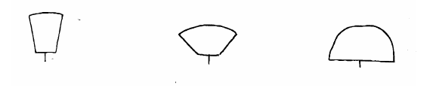
1 2 3
dressée demi-dressée hémisphérique

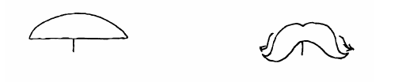
4 5
étalée rampante
Ad. 7 : Pétiole : port

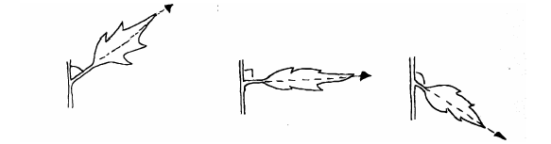
3 5 7
moyennement horizontal moyennement
dressé retombant

Ad. 12 : Feuille : longueur du lobe terminal par rapport à la longueur de la feuille

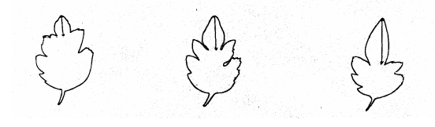
3 5 7
court moyen long

Ad. 13 : Feuille : profondeur du sinus latéral le plus bas

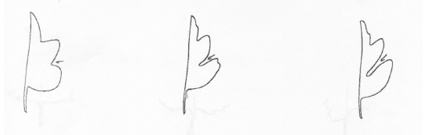
3 5 7
peu profonde moyenne profonde
Ad. 15 : Feuille : forme prédominante de la base

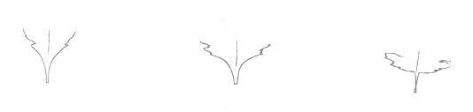
1 2 3
aiguë obtuse arrondie

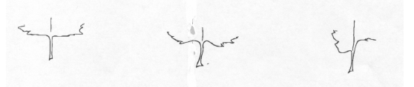
4 5 6
tronquée cordiforme asymétrique

Toutes les variétés à bases asymétriques doivent recevoir la note 6 de ce caractère, même si la forme de la base des variétés asymétriques peut différer d’une variété à l’autre.

Ad. 18 : À l’exclusion des variétés de Chrysanthemum ×morifolium : Feuille : face supérieure : prédominance du bord pâle

bord pâle

3
faible
5
moyenne
7
forte

Ad. 18 : À l’exclusion des variétés de Chrysanthemum ×morifolium : Feuille : face supérieure : prédominance du bord pâle
Ad. 19 : À l’exclusion des variétés de Chrysanthemum ×morifolium : Feuille : pilosité de la face inférieure
Ad. 20 : À l’exclusion des variétés de Chrysanthemum ×morifolium : Feuille : couleur de la face inférieure

À observer pour toutes les variétés de Chrysanthemum pacificum (Ajania pacifica) et tous les hybrides entre Chrysanthemum pacificum et Chrysanthemum ×morifolium Ramat. (Chrysanthemum ×grandiflorum Ramat.)

Ad. 21 : Bord de la feuille : nombre de découpures

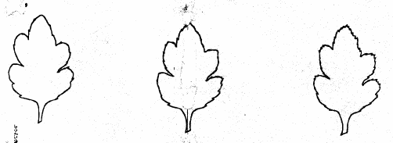
3 5 7
faible moyen élevé
Ad. 22 : Bord de la feuille : profondeur des découpures

3 5 7
peu profondes moyennes profondes

Ad. 23 : Variétés non buissonnantes seulement (voir car. 2) : Inflorescence : forme

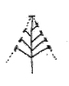
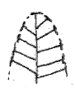
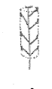
1 2 3
conique fortement bombée cylindrique

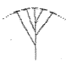
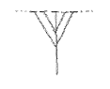

4 5
corymbiforme plate-corymbiforme

Ad. 25 : Variétés non buissonnantes seulement (voir car. 2) : Inflorescence : angle entre le rameau latéral primaire et la tige

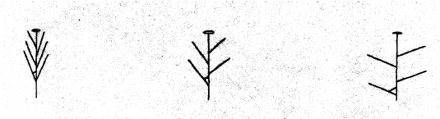
3 5 7
petit moyen grand

Ad. 26 : Variétés non buissonnantes seulement (voir car. 2) : Inflorescence : port des capitules latéraux

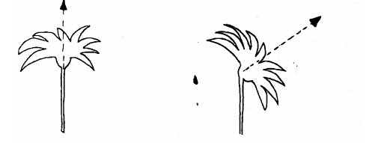
1 3
dressés demi-dressés

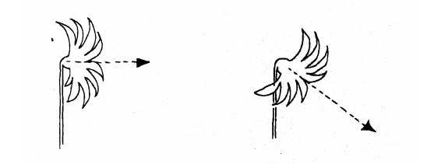
5 7
horizontaux moyennement retombants

Ad. 27 : Variétés non buissonnantes seulement (voir car. 2) : Nombre total de capitules
par tige
Ad. 28 : Variétés buissonnantes seulement (voir car. 2) : Nombre total de capitules
par plante

La qualité florifère générale de la variété est évaluée.

Ad. 30 : Capitule : type

1. sans fleurs ligulées : capitules composés uniquement de fleurons.

2. variétés simples : capitules avec un rang de fleurs ligulées et un disque central nettement délimité et toujours visible.

3. variétés semi-doubles : capitules à plus d’un rang de fleurs ligulées, avec disque central nettement délimité et toujours visible.

4. variétés doubles marguerites : capitules doubles dont le disque n’est pas visible aux premiers stades de la floraison mais observable lorsque la fleur est pleinement épanouie. Le disque n’est pas toujours nettement délimité.

5. variétés doubles : capitules doubles dont le disque n’est pas visible quel que soit le stade de floraison.

Ad. 31 : À l’exclusion des variétés doubles et doubles marguerites : Disque : type

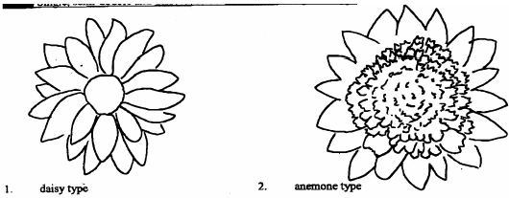

1

2
2

1 | 2
marguerite | anémone

Ad. 40 : Capitule : nombre de types de fleurs ligulées

Le nombre de types de fleurs ligulées au sein du capitule doit être observé sur le caractère 40, les types individuels sont ensuite décrits aux caractères 41 à 43.

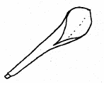
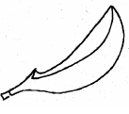
Ad. 41, 42 et 43 : Capitule : type prédominant de fleur ligulée (41), type secondaire de fleur ligulée (42) et type tertiaire de fleur ligulée (43)
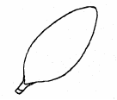
1 2 3
ligulé incurvé spatulé
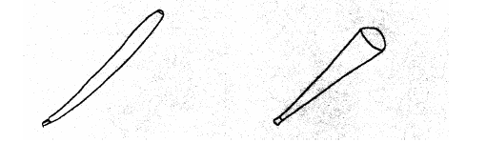

4 5
tubulé en forme d’entonnoir
Ad. 44: Variétés simples et semi-doubles seulement (voir car. 30) : Fleur ligulée : port de la partie basale

5
horizontale
7
moyennement retombante
3
moyennement remontante

Ad. 45 : Fleur ligulée : surface supérieure

Vue de haut (rang supérieur) et vue de profil (rang inférieur)
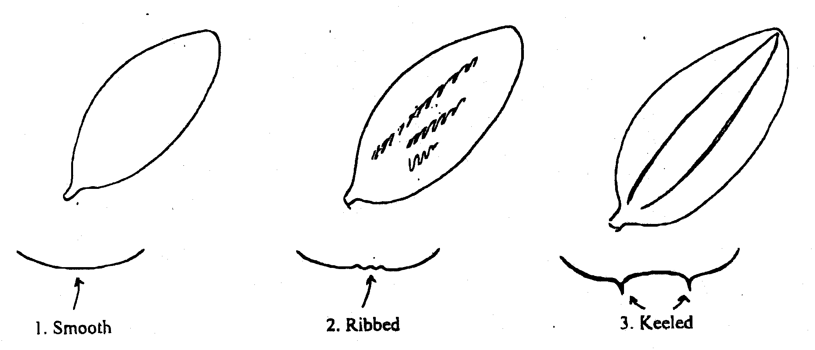
1 | 2 | 3
lisse | côtelée | carénée

Ad. 46 : Fleur ligulée : nombre de carènes

Vue de profil

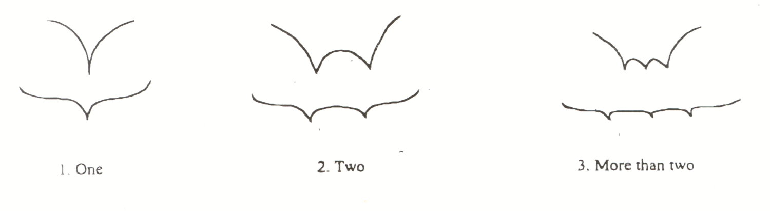
1 | 2 | 3
une | deux | plus de deux

Ad. 48 : Fleur ligulée : profil en section transversale au point le plus large (fleurs ligulées non carénées)

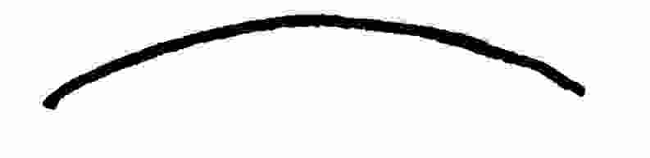
1  fortement concave à bords chevauchants | 2  fortement concave à bords tangents | 3  fortement concave | 4  moyennement concave

5  faiblement concave | 6  plate | 7  faiblement convexe | 8  moyennement convexe

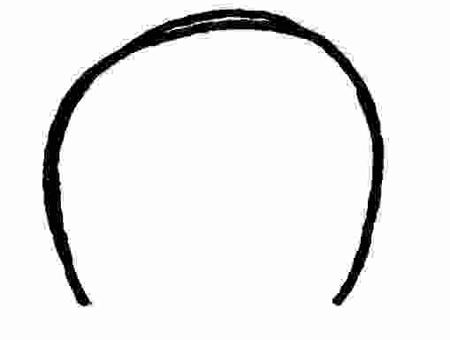
9  fortement convexe | 10  fortement convexe à bords tangents | 11  fortement convexe à bords chevauchants

Ad. 49 : Fleur ligulée : enroulement du bord (fleurs ligulées non carénées)
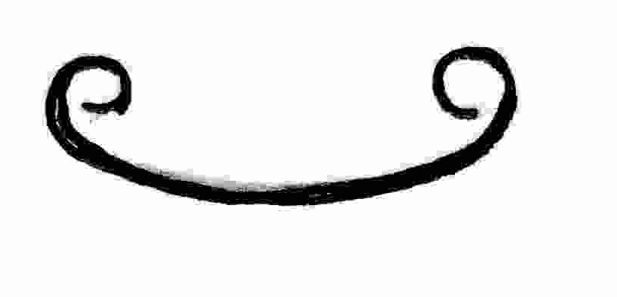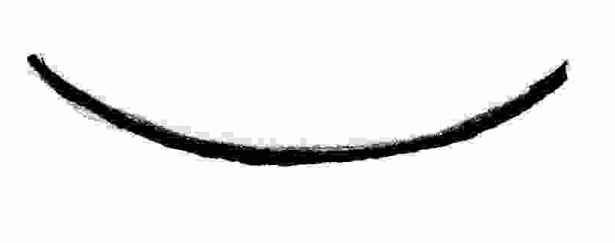
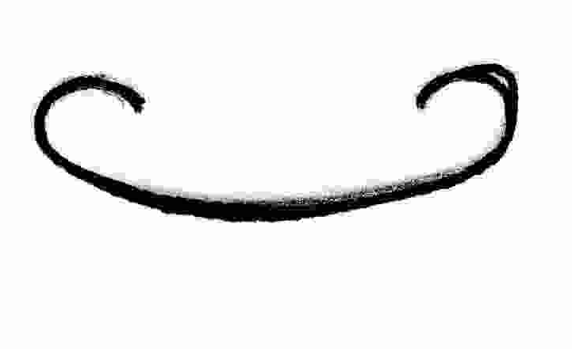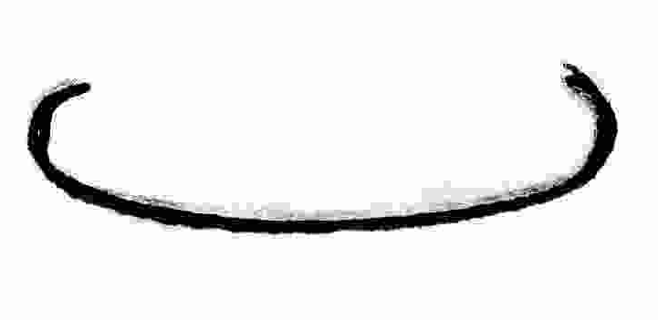

1 | 2 | 3 | 4
fortement involutif | moyennement involutif | faiblement involutif | plate (non enroulée)

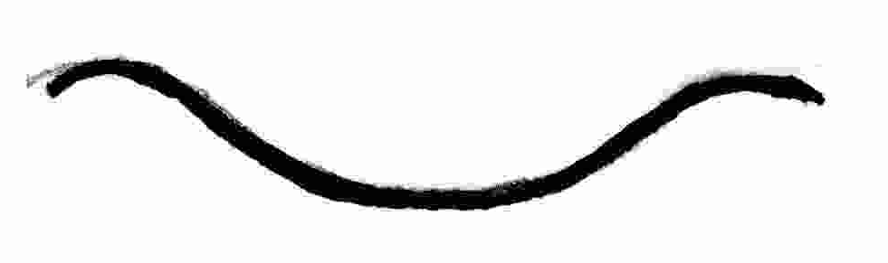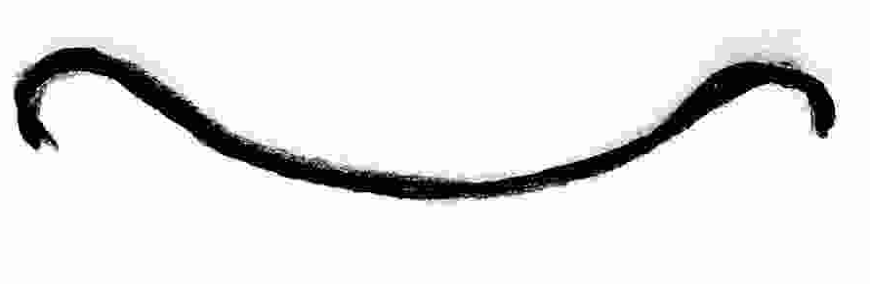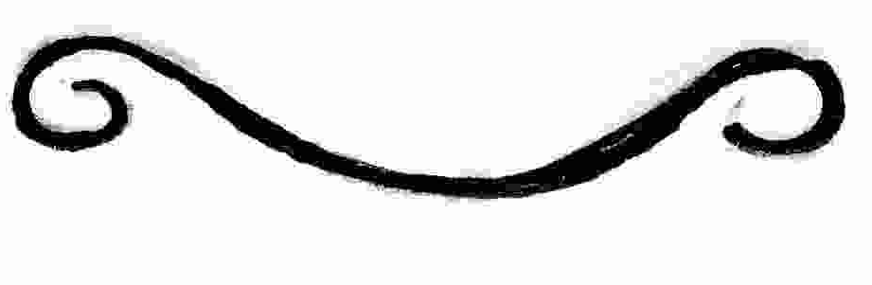

5 | 6 | 7
faiblement révolutif | moyennement révolutif | fortement révolutif

Ad. 52 : Fleur ligulée : axe longitudinal
Ad. 55 : Variétés semi-double, double marguerite et double seulement (voir car. 30): Fleur ligulée: axe longitudinal du (des) rang(s) interne(s) (si différentes du rang externe
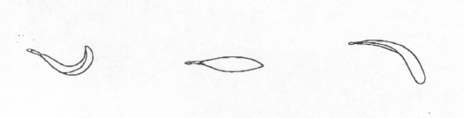  1 | 2 | 3
incurvé | droit | récurvé
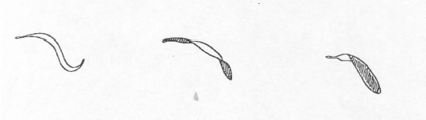

4 | 5 | 6
sinusoïdal | torsadé | anguleux

Ad. 54 : Fleur ligulée : axe longitudinal : ampleur de la courbure (fleurs ligulées non droites)
Ad. 57 : Variétés semi-double, double marguerite et double seulement (voir car. 30) : Fleur ligulée: axe longitudinal du (des) rang(s) interne(s) (si différentes du rang externe) : ampleur de la courbure (fleurs ligulées non droites)
3 | 5 | 7
faible | moyenne | forte

Ad. 61 : Fleur ligulée: forme du sommet
1
pointu
3
tronqué

2
arrondi
4
échancré
5
denté
6
mamelonné
7
frangé
8
lacinié
Ad. 65 : Fleur ligulée : distribution de la couleur secondaire de la face interne
Ad. 68 : Fleur ligulée : distribution de la couleur tertiaire de la face interne
1
au sommet
8
à la base
9
sur le bord
13
sur la totalité throughout
2
sur le quart distale
3
sur la moitié distale
4
sur les trois quarts
distaux
5
sur les trois quarts
basaux
6
sur la moitié
basale
7
sur le quart basal
10
sur la zone
marginale
11
sur la barre
centrale
12
sur la zone transversale [bande]
Ad. 66 : Fleur ligulée : distribution de la couleur secondaire de la face interne
Ad. 69 : Fleur ligulée : distribution de la couleur tertiaire de la face interne
1
uniforme ou presque
3
en bandes diffuses
4
en bandes nettement définies
5
tacheté
6
tacheté et rayé
7
marbré

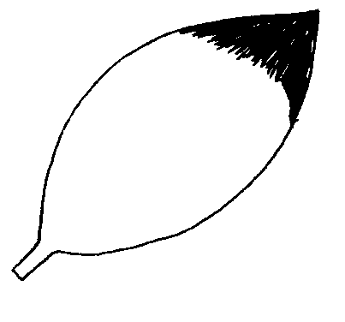 | 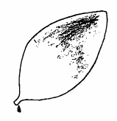 | 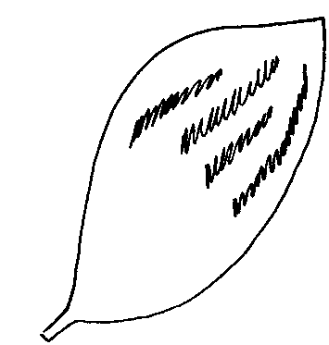
2
diffuse

Ad. 76 : Variétés simples et semi-doubles seulement (voir car. 30) : Disque : diamètre par rapport au diamètre de la tête

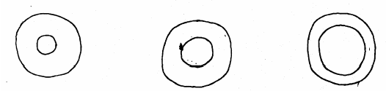

3 | 5 | 7
petit | moyen | grand

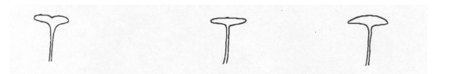
Ad. 77 : Variétés de type marguerite seulement (voir car. 31) : Disque : profil en section transversale

1 | 2 | 3
denté | plat | légèrement bombé

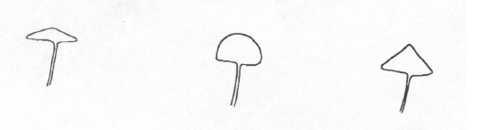

4 | 5 | 6
légèrement conique | fortement bombé | fortement conique

Ad. 85 : Variétés de type anémone seulement (voir car. 31) : Fleuron : type

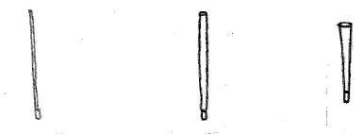

1 | 2 | 3
en forme d'aiguille | tubulé | en entonnoir
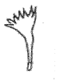
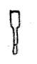
4 | 5
tubulaire élargi | pétaloïde

Ad. 88 : Groupe de réponse (culture avec contrôle précis de la longueur du jour)
Ad. 89 : Seulement en cas de culture sans contrôle précis de la longueur du jour : période de floraison naturelle

Les chrysanthèmes peuvent être cultivés selon une très grande variété de régimes en fonction du climat et de la région. Certaines variétés peuvent être spécialement adaptées à un mode de culture ou être polyvalentes, élément qui doit être pris en considération lors de la conception de l’essai et du choix des variétés de comparaison.

Lorsque les variétés sont cultivées et fleuries grâce à un contrôle précis de la longueur du jour artificiel, selon un système de type “à longueur d’année” (AYR), le Groupe de réponse (caractère 88) peut être observé.

Le Groupe de réponse est défini comme étant la période allant du début du traitement en journée courte à la production d’une inflorescence avec au moins quatre capitules pleinement développés sur 50% des plantes.

Pour les variétés cultivées sous contrôle environnemental naturel, la période de floraison naturelle (caractère 89) doit être évaluée.

Les comparaisons exactes entre les variétés pour ces caractères ne sont significatives que lorsque les variétés sont cultivées dans les mêmes conditions et au même endroit.

Bibliographie
Machin, Barrie, 1996: Cut flower chrysanthemum production, Grower Books, Swanley, Kent, GB

Machin, Barrie, 1997: Pot chrysanthemum production, Grower Books, Swanley, Kent, GB

Royal Horticultural Society, 1992: The New RHS Dictionary of Gardening, Macmillan, London, GB

Questionnaire technique
QUESTIONNAIRE TECHNIQUE |  |  |  | Page {x} of {y} |  | Numéro de référence :
 |  |  |  |  |  | Date de la demande :
 |  |  |  |  |  | (réservé aux administrations)
QUESTIONNAIRE TECHNIQUE
à remplir avec une demande de certificat d’obtention végétale

1. Objet du questionnaire technique (veuillez indiquer les espèces pertinentes) :

1.1 Nom botanique |  |  | Chrysanthemum L.
1.2 Nom commun |  |  | Chrysanthème
1.3 Espèce ou hybride interspécifique (veuillez préciser)
2. Demandeur
Nom
Adresse
Numéro de téléphone
Numéro de télécopieur
Adresse électronique
Obtenteur (s’il ne s’agit pas du demandeur)
3. Dénomination proposée et référence de l’obtenteur
Dénomination proposée
(le cas échéant)

Référence de l’obtenteur
#4. Renseignements sur le schéma de sélection et le mode de multiplication de la variété

4.1 Schéma de sélection

Variété résultant d’une :

4.1.1 Hybridation

a) hybridation contrôlée [ ]
(indiquer les variétés parentales)

b) hybridation à généalogie partiellement connue [ ]
(indiquer la ou les variété(s) parentale(s) connue(s))

c) hybridation à généalogie inconnue [ ]

4.1.2 Mutation [ ]
(indiquer la variété parentale)

4.1.3 Découverte et développement [ ]
(indiquer le lieu et la date de la découverte, ainsi que
la méthode de développement)

4.1.4 Autre [ ]
(veuillez préciser)

4.2 Méthode de multiplication de la variété

4.2.1 Multiplication végétative

a) boutures [ ]

b) multiplication in vitro [ ]

c) autre (veuillez préciser) [ ]

4.2.2 Semences [ ]

4.2.3 Autre [ ]
(veuillez préciser)

5. Caractères de la variété à indiquer (le chiffre entre parenthèses renvoie aux caractères correspondants dans les principes directeurs d’examen; prière d’indiquer la note appropriée).

 | Caractères |  |  |  |  | Exemple de variétés |  |  |  | Note
5.1.  (1) | Plante : hauteur
 | basse |  |  |  |  | Machismo Time |  |  |  | 3[ ]
 | moyenne |  |  |  |  | Dekyen |  |  |  | 5[ ]
 | haute |  |  |  |  | Figrand |  |  |  | 7[ ]
5.2  (2) | Plante: type
 | non buissonnant |  |  |  |  | Anastasia, Boulou, Casmo, Reagan |  |  |  | 1[ ]
 | buissonnant |  |  |  |  | Elda White, Golden Mariyo, Guitpolin, Tripoli |  |  |  | 2[ ]
5.3  (30) | Capitule : type
 | sans fleurs ligulées |  |  |  |  | Zeemimosa |  |  |  | 1[ ]
 | simple |  |  |  |  | Repulse |  |  |  | 2[ ]
 | semi-double |  |  |  |  | Figrand |  |  |  | 3[ ]
 | double marguerite |  |  |  |  | Veria Dark |  |  |  | 4[ ]
 | double |  |  |  |  | Delianne |  |  |  | 5[ ]
5.4  (31) | À l’exclusion des variétés doubles et doubles marguerites : Disque : type
 | marguerite |  |  |  |  | Figrand |  |  |  | 1[ ]
 | anémone |  |  |  |  | Le Mans |  |  |  | 2[ ]
5.5 i)  (32) | Capitule: diamètre (hors plantes à grosses fleurs)
 | petit |  |  |  |  | Yoko Ono |  |  |  | 3[ ]
 | moyen |  |  |  |  | Ruby Red Reagan |  |  |  | 5[ ]
 | grand |  |  |  |  | Delianne |  |  |  | 7[ ]
5.5 ii)  (33) | Capitule: diamètre (plantes à grosses fleurs)
 | petit |  |  |  |  | Boris Becker |  |  |  | 3[ ]
 | moyen |  |  |  |  |  |  |  |  | 5[ ]
 | grand |  |  |  |  | Anastasia |  |  |  | 7[ ]
 | Caractères |  |  |  |  | Exemple de variétés |  |  |  | Note
5.6  (41) | Capitule : type prédominant de fleur ligulée
 | ligulé |  |  |  |  | Figrand |  |  |  | 1[ ]
 | incurvé |  |  |  |  | Anlymp, Boulou |  |  |  | 2[ ]
 | spatulé |  |  |  |  | Banjax |  |  |  | 3[ ]
 | tubulé |  |  |  |  | Anastasia |  |  |  | 4[ ]
 | en forme d’entonnoir |  |  |  |  | Repulse |  |  |  | 5[ ]
5.7  (62) | Fleur ligulée : nombre de couleurs de la face interne
 | une |  |  |  |  | Figrand |  |  |  | 1[ ]
 | deux |  |  |  |  | Machismo Time |  |  |  | 2[ ]
 | plus de deux |  |  |  |  |  |  |  |  | 3[ ]
5.8 i)  (63) | Fleur ligulée : couleur principale de la face interne
Code de couleurs RHS (indiquer le numéro de référence)
...........................................................................
5.8 ii)  (63) | Fleur ligulée : couleur principale de la face interne
 | blanc |  |  |  |  | Anastasia |  |  |  | 1[ ]
 | blanc cassé |  |  |  |  | Delianne |  |  |  | 2[ ]
 | jaune |  |  |  |  | Veria Dark |  |  |  | 3[ ]
 | bronze |  |  |  |  | Machismo Time |  |  |  | 4[ ]
 | orange |  |  |  |  | Balios |  |  |  | 5[ ]
 | rose orangé |  |  |  |  | Reagan Elite Salmon |  |  |  | 6[ ]
 | rose |  |  |  |  | Reagan |  |  |  | 7[ ]
 | rouge |  |  |  |  | Ruby Red Reagan |  |  |  | 8[ ]
 | rouge pourpre |  |  |  |  | Scott |  |  |  | 9[ ]
 | pourpre |  |  |  |  |  |  |  |  | 10[ ]
 | vert |  |  |  |  | Yoko Ono |  |  |  | 11[ ]
 | autre couleur (veuillez indiquer)  ..................................... |  |  |  |  |  |  |  |  | 12[ ]
 | Caractères |  |  |  |  | Exemple de variétés |  |  |  | Note
5.9 i)  (64) | Fleur ligulée : couleur secondaire de la face interne
Code de couleurs RHS (indiquer le numéro de référence)
...........................................................................
5.9 ii)  (64) | Fleur ligulée : couleur secondaire de la face interne
 | blanc |  |  |  |  |  |  |  |  | 1[ ]
 | blanc cassé |  |  |  |  |  |  |  |  | 2[ ]
 | jaune |  |  |  |  |  |  |  |  | 3[ ]
 | bronze |  |  |  |  |  |  |  |  | 4[ ]
 | orange |  |  |  |  |  |  |  |  | 5[ ]
 | rose orangé |  |  |  |  |  |  |  |  | 6[ ]
 | rose |  |  |  |  | North Bay |  |  |  | 7[ ]
 | rouge |  |  |  |  | Machismo Time |  |  |  | 8[ ]
 | rouge pourpre |  |  |  |  | Orinocco |  |  |  | 9[ ]
 | pourpre |  |  |  |  |  |  |  |  | 10[ ]
 | vert |  |  |  |  |  |  |  |  | 11[ ]
 | autre couleur (veuillez indiquer)  ..................................... |  |  |  |  |  |  |  |  | 12[ ]
6. Variétés voisines et différences par rapport à ces variétés

Veuillez indiquer dans le tableau ci-dessous et dans le cadre réservé aux observations en quoi votre variété candidate diffère de la ou des variété(s) voisine(s) qui, à votre connaissance, s’en rapproche(nt) le plus. Ces renseignements peuvent favoriser la détermination de la distinction par le service d’examen.

Dénomination(s) de la ou des variété(s) voisine(s) de votre variété candidate |  | Caractère(s) par lequel ou lesquels votre variété candidate diffère des variétés voisines |  |  | Décrivez l’expression du ou des caractère(s) chez la ou les variété(s) voisine(s) |  | Décrivez l’expression du ou des caractère(s) chez votre variété candidate
Exemple |  | Capitule : diamètre |  |  | petit |  | moyen
Observations :

#7. Renseignements complémentaires pouvant faciliter l’examen de la variété

7.1 En plus des renseignements fournis dans les sections 5 et 6, existe-t-il des caractères supplémentaires pouvant faciliter l’évaluation de la distinction de la variété?
Oui [ ] Non [ ]

(Dans l’affirmative, veuillez préciser)

7.2 Des conditions particulières sont-elles requises pour la culture de la variété ou pour la conduite de l’examen?
Oui [ ] Non [ ]

(Dans l’affirmative, veuillez préciser)

7.3 Utilisation

Régime de culture auquel la variété est essentiellement adaptée :

7.3.1 La variété est-elle destinée à être cultivée
a) sous serre ou dans un autre local protégé [ ]
b) à l’extérieur [ ]

7.3.2 La variété est-elle destinée à être cultivée sous contrôle artificiel
de la longueur du jour
a) oui [ ]
indiquer le groupe de réponse
en nombre de jours ……….

b) non [ ]
indiquer l’époque de floraison naturelle ………

7.3.3 La variété est-elle destinée à la production de grosses fleurs
a) oui [ ]
b) non [ ]

7.3.4 Quelle est l’utilisation principale de la variété :
a) plante en pot [ ]
b) fleur coupée [ ]
c) plante de jardin [ ]
d) autre [ ]

(veuillez préciser)…………………………..

7.4 Une photographie en couleur représentative de la variété doit être jointe au questionnaire technique.

8. Autorisation de dissémination

a) La législation en matière de protection de l’environnement ou de la santé de l’homme et de l’animal soumet-elle la variété à une autorisation préalable de dissémination?

Oui [ ] Non [ ]

b) Dans l’affirmative, une telle autorisation a-t-elle été obtenue?

Oui [ ] Non [ ]

Si oui, veuillez joindre une copie de l’autorisation.

9. Renseignements sur le matériel végétal à examiner ou à remettre aux fins de l’examen

9.1 L’expression d’un ou plusieurs caractère(s) d’une variété peut être influencée par divers facteurs, tels que parasites et maladies, traitement chimique (par exemple, retardateur de croissance ou pesticides), culture de tissus, porte-greffes différents, scions prélevés à différents stades de croissance d’un arbre, etc.

9.2 Le matériel végétal ne doit pas avoir subi de traitement susceptible d’influer sur l’expression des caractères de la variété, sauf autorisation ou demande expresse des autorités compétentes. Si le matériel végétal a été traité, le traitement doit être indiqué en détail. En conséquence, veuillez indiquer ci-dessous si, à votre connaissance, le matériel végétal a été soumis aux facteurs suivants :

a) micro-organismes (p. ex. virus, bactéries, phytoplasmes) Oui [ ] Non [ ]

b) traitement chimique (p. ex. retardateur de croissance, Oui [ ] Non [ ]
pesticides

c) culture de tissus Oui [ ] Non [ ]

d) autre facteurs Oui [ ] Non [ ]

Si vous avez répondu “oui” à l’une de ces questions, veuillez préciser.

……………………………………………………………

10. Je déclare que, à ma connaissance, les renseignements fournis dans le présent questionnaire sont exacts :

Nom du demandeur

Signature Date

[Fin du document]

* Ces noms, corrects à la date d’introduction des présents principes directeurs d’examen, peuvent avoir été révisés ou actualisés. [Il est conseillé au lecteur de se reporter au code taxonomique de l’UPOV, sur le site Web de l’UPOV (www.upov.int), pour l’information la plus récente.]
# Les autorités peuvent prévoir que certains de ces renseignements seront indiqués dans une section confidentielle du questionnaire technique.
# Les autorités peuvent prévoir que certains de ces renseignements seront indiqués dans une section confidentielle du questionnaire technique.

